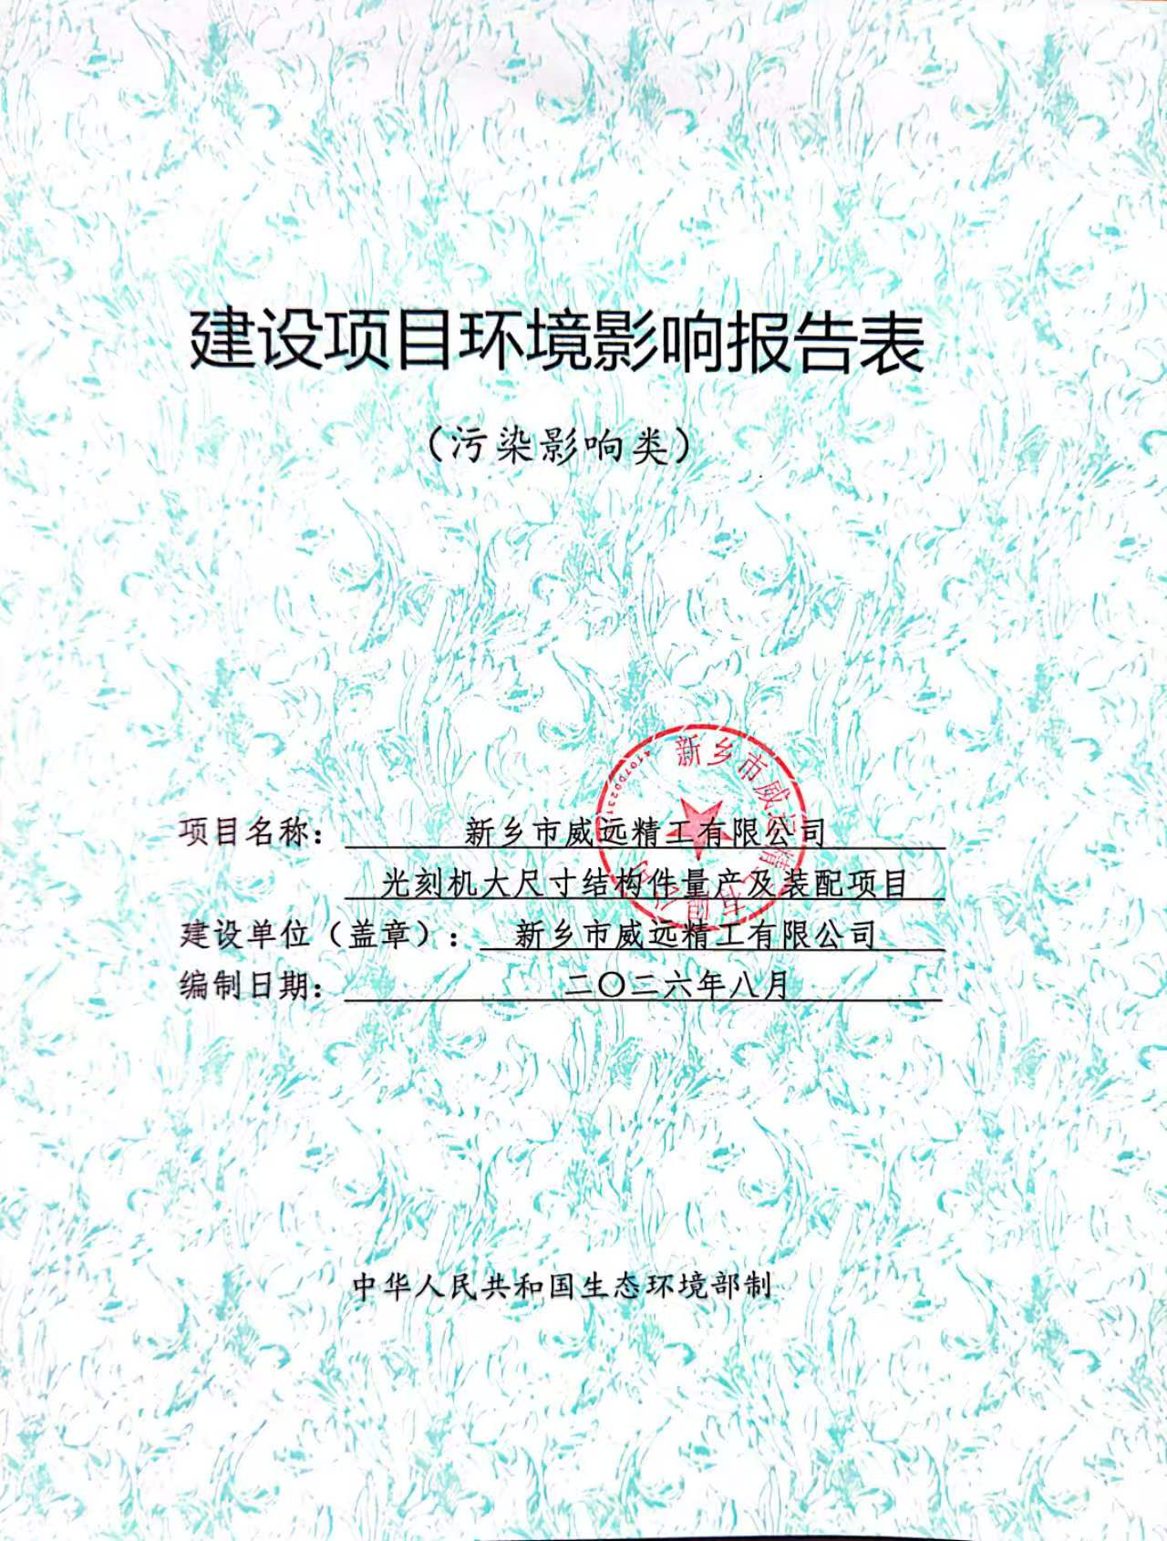
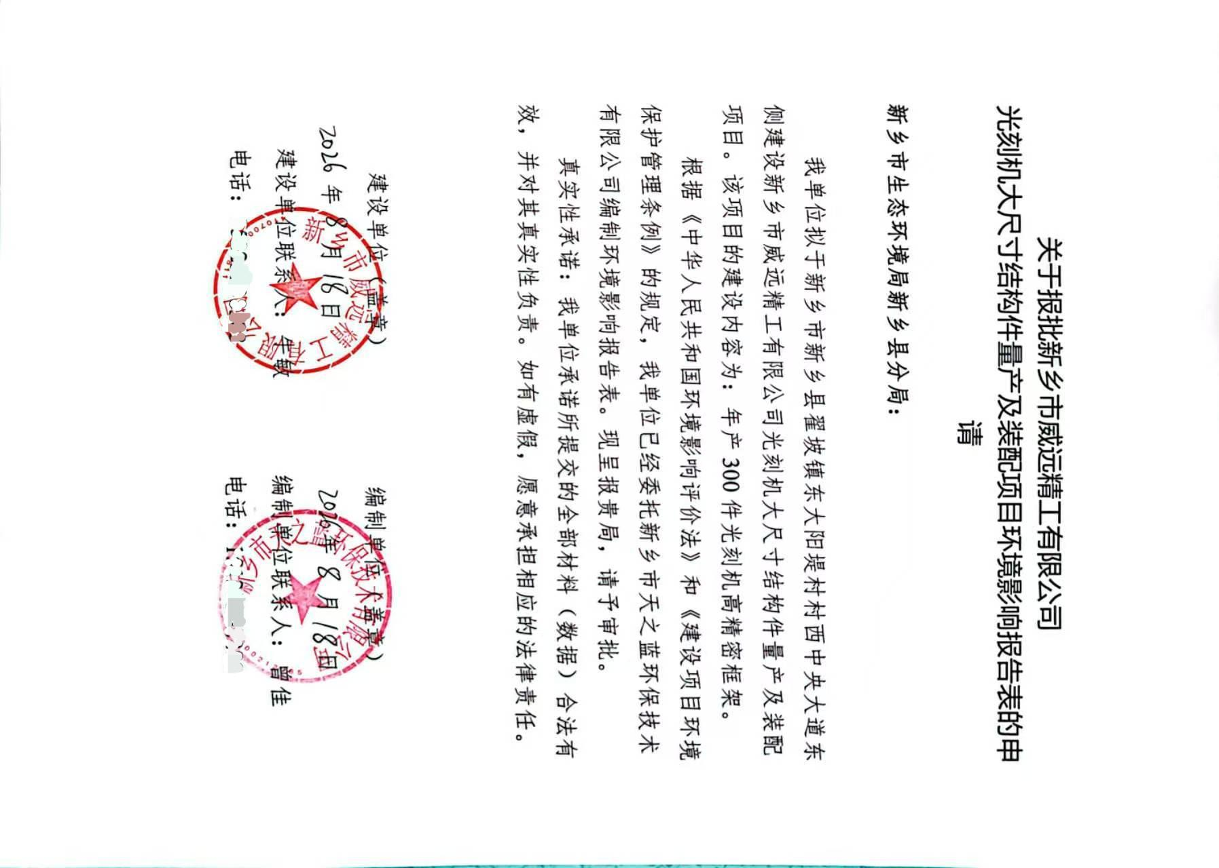
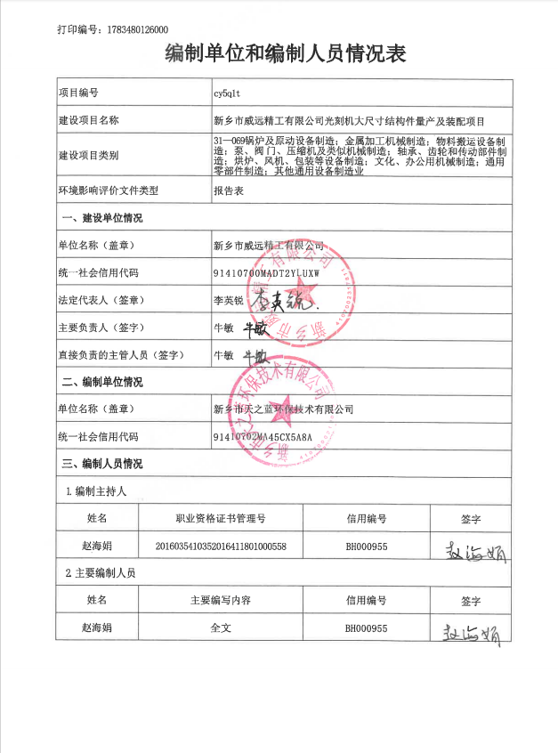
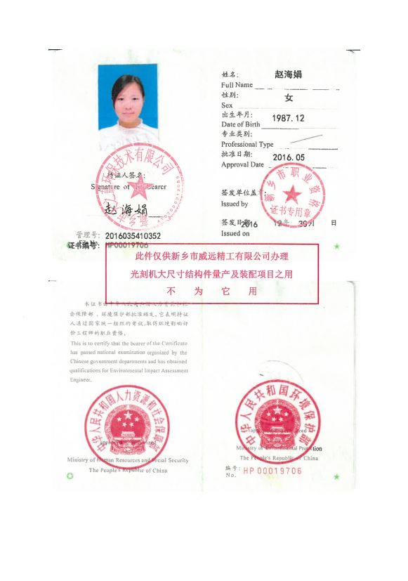
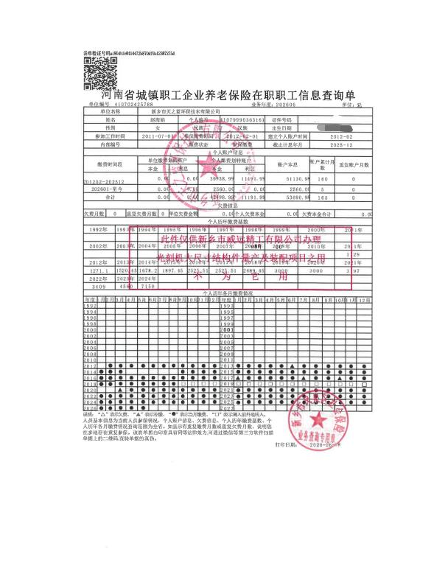
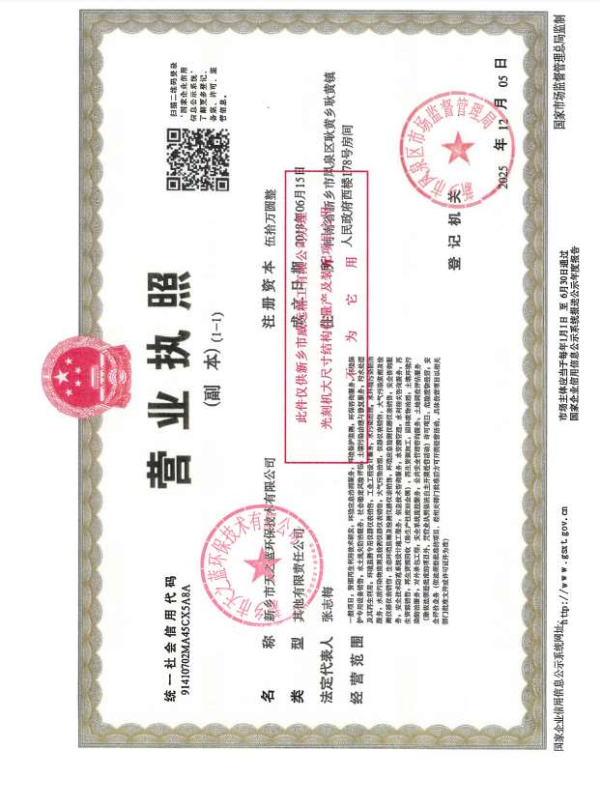
一、建设项目基本情况
建设项目名称 |  | 新乡市威远精工有限公司光刻机大尺寸结构件量产及装配项目
项目代码 |  | 2512-410721-04-01-857616
建设单位联系人 |  | 牛敏 | 联系方式
法人代表 |  | 李英锐 | 法人身份证号
营业执照统一社会信用代码 |  | 91410700MADT2YLUXW
建设地点 |  | 河南省新乡市新乡县翟坡镇东大阳堤村村西中央大道东侧
地理坐标 |  | （东经 113 度 47 分 38.075 秒，北纬 35 度 12 分 58.970 秒）
国民经济  行业类别 |  | C3484 机械零部件加工 | 建设项目  行业类别 | 三十一、通用设备制造业34  69 通用零部件制造 348
建设性质 |  | 新建（迁建）  改建  扩建  技术改造 | 建设项目  申报情形 | 首次申报项目  不予批准后再次申报项目  超五年重新审核项目  重大变动重新报批项目
项目审批（核准/  备案）部门（选填） |  | 新乡县发展和改革委员会 | 项目审批（核准/  备案）文号（选填） | /
总投资（万元） |  | 7000 | 环保投资（万元） | 15
环保投资占比（%） |  | 0.21 | 施工工期 | 2026.9-2026.12
是否开工建设 |  | 否  是： | 用地（用海）  面积（m²） | 14220
专项评价设置情况 |  | 表1-1 与专项评价设置原则对比一览表  综上所述，本项目无需设置专项评价。
  专项评价的类别 | 设置原则 | 与本项目对比
  大气 | 排放废气含有有毒有害污染物1、二噁英、苯并[a]芘、氰化物、氯气且厂界外500米范围内有环境空气保护目标2的建设项目。 | 本项目不涉及生产废气，因此本项目无需设置大气专项评价。
  地表水 | 新增工业废水直排建设项目（槽罐车外送污水处理厂的除外）；  新增废水直排的污水集中处理厂。 | 本项目不涉及生产废水，生活污水经厂区内化粪池处理后排入污水管网，因此本项目无需设置地表水专项评价。
  环境风险 | 有毒有害和易燃易爆危险物质储量超过临界量的建设项目。 | 本项目不涉及有毒有害和易燃易爆危险物质，无需设置环境风险专项评价。
  生态 | 取水口下游500米范围内有重要水生生物的自然产卵场、索饵场、越冬场和洄游通道的新增河道取水的污染类建设项目。 | 本项目所用新鲜水来自自来水管网，不涉及河道取水，无需设置生态专项评价。
  海洋 | 直接向海排放污染物的海洋工程建设项目。 | 本项目不涉及海洋工程，无需设置海洋专项评价。
  注：1.废气中有毒有害污染物指纳入《有毒有害大气污染物》的污染物（不包括无排放标准的污染物）。
  2.环境空气保护目标指自然保护区、风景名胜区、居住区、文化区和农村地区中人群较集中的区域。
  3.临界量及其计算方法可参考《建设项目环境风险评价技术导则》（HJ 169）附录B、附录C。
规划情况 |  | 1、规划文件名称：《新乡县智能制造产业园区总体发展规划（2021-2035）》；  2、审批机关：新乡县发展和改革委员会；  3、审批文件名称及文号：《新乡县智能制造产业园区总体发展规划（2021-2035）》的批复，批文文号：新发改[2020]146号。
规划环境影响  评价情况 |  | 1、规划环境影响评价文件：《新乡县智能制造产业园区总体发展规划（2021-2035）环境影响报告书》；  2、召集审查机关：新乡市生态环境局新乡县分局；  3、审批文件名称及文号：《新乡县智能制造产业园区总体发展规划（2021-2035）环境影响报告书的审查意见》，新环书审查[2023]1号。
规划及规划环境影响评价符合性分析 |  | 1、本项目与新乡县智能制造产业园区准入条件和负面清单相符性分析  表1-2 项目与园区准入条件对照情况一览表  由上表可知，本项目符合新乡县智能制造产业园区环境准入条件要求。  2、项目与新乡县智能制造产业园区环境准入负面清单对比分析如下：  表1-3 项目与园区环境准入负面清单对比分析一览表  本项目位于新乡市新乡县翟坡镇东大阳堤村村西中央大道东侧，本项目属于机械零部件制造，符合新乡县智能制造产业园区主导产业规划。  3、本项目与《新乡市生态环境局新乡县分局关于新乡县智能制造产业园区总体发展规划（2021-2035）环境影响报告书的审查意见》相符性分析  表1-4 本项目与审查意见相符性分析  由上表可知，本项目建设符合园区产业布局及《审查意见》要求。
  类别 | 准入条件 | 本项目情况 | 相符性
  空间布局约束 | 1、鼓励引进与园区产业定位及产业规划相符的项目入驻，与园区产业链相关的轻污染项目优先入园。 | 本项目位于新乡县智能制造产业园区的智能装备园区，属于机械零部件制造，符合园区产业定位，允许入驻。 | 相符
  空间布局约束 | 2、鼓励与园区产业定位及产业规划相符的项目退城入园。 | 本项目位于新乡县智能制造产业园区，符合园区产业定位，允许入驻。 | 相符
  空间布局约束 | 3、优先引进与园区产业定位及产业规划相符且污染小、污染防治措施技术先进的项目。 | 本项目符合园区产业定位，允许入驻。 | 相符
  空间布局约束 | 4、入驻项目须符合生态环境保护法律法规和相关法定规划，满足重点污染物排放总量控制、碳排放达峰目标、生态环境准入清单、相关规划环评和相应行业建设项目环境准入条件、环评文件审批原则要求。 | 本项目符合生态环境保护法律法规和相关法定规划，满足重点污染物排放总量控制、碳排放达峰目标、生态环境准入清单、相关规划环评和相应行业建设项目环境准入条件、环评文件审批原则要求。 | 相符
  空间布局约束 | 5、在大阳堤东岳庙文物保护范围及建设控制地带范围内的入驻企业应征得相应文物行政主管部门同意，严格按照文物保护法相关要求进行建设活动。 | 本项目位于新乡市新乡县翟坡镇东大阳堤村村西中央大道东侧，本项目位于大阳堤东岳庙北3562m处，不在大阳堤东岳庙文物保护范围及建设控制地带范围。 | 相符
  空间布局约束 | 6、对引进有防护距离要求的项目，结合园区周边敏感点村庄情况进行合理布局，其防护距离内不得有村庄、学校等敏感点。 | 本项目为机械零部件制造，不设环境防护距离。 | 相符
  污染物排放管控 | 1、入驻园区项目的生产工艺、设备、污染治理技术，以及单位产品水耗、能耗、物耗、污染物排放和资源利用率等均需达到同行业国内先进水平或国际领先水平。 | 本项目生产工艺、设备、污染治理技术、单位产品水耗、能耗、污染物排放量等清洁生产水平达到国内同行业要求水平。 | 相符
  污染物排放管控 | 2、入驻项目二氧化硫、氮氧化物、颗粒物、VOCs全面执行大气污染物特别排放限值，单位产品污染物排放必须满足行业污染物排放标准。 | 本项目不涉及废气。 | 相符
  污染物排放管控 | 3、符合行业环境准入要求。 | 本项目符合行业环境准入要求。 | 相符
  污染物排放管控 | 4、强化项目环评及“三同时”管理，国家、省绩效分级重点行业企业新建、扩建项目达到A级绩效水平，改建项目达到B级以上绩效水平。 | 本项目为新建项目，按照《河南省重污染天气通用行业应急减排措施制定技术指南（2024年修订版）》中涉锅炉/炉窑企业”的A级企业绩效指标要求。 | 相符
  污染物排放管控 | 5、已出台超低排放要求的行业，其建设项目应满足超低排放要求。 | 本项目不涉及。 | 相符
  污染物排放管控 | 6、入驻电镀项目应符合《河南省电镀建设项目环境影响评价文件审查审批原则（修订）》及相关政策要求，镀铬、镍、铅、镉的电镀工段废水（包括含铬钝化、镍封、退镀工序等）及相应清洗废水应全部回用，实施零排放；其他废水经厂内污水处理设施处理后尽可能回用，优先回用于清洗等水质要求不高的工段。 | 本项目不涉及电镀工艺。 | 相符
  污染物排放管控 | 7、涉及第一类污染物的废水应在车间或车间处理设施排放口满足《污水综合排放标准》（GB8978-1996）表1第一类污染物最高允许排放浓度要求。 | 本项目不涉及。 | 相符
  污染物排放管控 | 8、涉及颗粒物、VOCs、废水排放的建设项目，需实行颗粒物、VOCs、COD、氨氮排放等量或倍量削减替代，满足重点污染物总量控制指标要求。 | 本项目满足重点污染物总量控制指标要求。 | 相符
  污染物排放管控 | 9、加快污水处理厂配套管网建设，以满足园区企业污水处理的需求，确保入区企业外排废水全部经管网收集后进入污水处理厂处理。 | 本项目生活污水经化粪池处理后经污水管网排入新乡县综合污水处理厂。 | 相符
  环境风险防控 | 1、引进项目必须严格落实环境影响评价等文件提出的各项环境风险防控措施。 | 本项目严格落实环境影响评价等提出的各项环境风险防控措施。 | 相符
  环境风险防控 | 2、建立健全园区环境风险管理体系。加快环境风险预警体系建设，健全环境风险单位信息库，严格危险化学品管理。 | 本项目不涉及。 | 相符
  环境风险防控 | 3、规范园区建设，对涉重行业及化工企业加强管理，建立土壤和地下水污染隐患排查治理制度、风险防控体系和长效监管机制。 | 本项目不涉及。 | 相符
  环境风险防控 | 4、园区入驻企业加强应急方案的制定，园区应制定区域环境监管计划，保证周围居民不受大气环境的影响。 | 本项目环境风险较小，项目建成后将根据环境管理部门的要求编制突发环境事件应急预案，将环境事故对周边环境及居民的影响降到最低。 | 相符
  环境风险防控 | 5、高关注地块划分污染风险等级，纳入优先管控名录。 | 本项目选址不属于高关注地块。
  资源开发利用管控 | 1、鼓励企业进行中水回用、工业用水循环利用和工业固废综合利用。 | 本项目仅产生生活废水，不涉及中水回用、工业用水循环利用和工业固废综合利用。 | 相符
  资源开发利用管控 | 2、进一步优化能源结构，加快园区集中供热、供气及配套管网建设；不得新改扩建分散燃煤设施。集中供热管网铺设到位后，入驻企业应采取集中供热，现有企业自备燃气锅炉作为备用热源使用。 | 本项目不涉及。 | 相符
  资源开发利用管控 | 3、加快实施园区集中供水，加快中水回用配套设施建设，逐步关停企业自备水井。 | 本项目不涉及。 | 相符
  资源开发利用管控 | 4、入园项目用地必须符合园区土地利用规划要求。 | 本项目位于新乡市新乡县翟坡镇东大阳堤村村西中央大道东侧，根据《新乡县智能制造产业园区总体发展规划（2021-2035）-土地利用规划图》，项目所占用地为二类工业用地，符合新乡县智能制造产业园区总体发展规划要求。 | 相符
  类别 | 负面清单 | 本项目情况 | 分析结果
  空间布局约束 | 1.禁止入驻《产业结构调整指导目录（2024年本）》中限制类、淘汰类项目；严禁国家明令禁止或淘汰工艺和设备企业入园； | 本项目不属于《产业结构调整指导目录（2024年本）》中限制类、淘汰类项目，属于鼓励类。 | 不属于
  空间布局约束 | 2.禁止入驻钢铁、金属冶炼、制浆造纸、屠宰、水泥、平板玻璃、建筑陶瓷、化学原料及化学制品、化学药品原料药和生物发酵制药、皮革或毛皮鞣制加工、轮胎制造、再生橡胶制造、印染等不符合园区产业定位且污染重的项目。 | 本项目为机械零部件制造，不属于园区禁止入内的不符合园区产业定位且污染重的项目。 | 不属于
  空间布局约束 | 3.现有化学原料及化学制品、化学药品原料药企业限制发展（不涉及挥发性有机溶剂的单纯复配、分装及升级改造项目除外）。 | 本项目为机械零部件制造，不属于化学原料及化学制品、化学药品原料药行业。 | 不属于
  空间布局约束 | 4.禁止入驻食品制造项目，限制现有食品制造企业发展。 | 本项目为机械零部件制造，不属于食品制造项目。 | 不属于
  空间布局约束 | 5.禁止建设生产和使用高VOCs含量的溶剂型涂料、油墨、胶粘剂等项目。 | 本项目不涉及生产和使用高VOCs含量的溶剂型涂料、油墨、胶粘剂等。 | 不属于
  空间布局约束 | 6.禁止涉及含苯（苯系物）漆料项目入园，限制现有企业使用含苯（苯系物）漆料。 | 本项目不涉及使用含苯（苯系物）漆料。 | 不属于
  空间布局约束 | 7.禁止新增铸造行业产能。 | 本项目不属于铸造行业。 | 不属于
  空间布局约束 | 8.禁止入驻非集中供热性质的燃煤、燃重油、渣油等锅炉或炉窑； | 本项目不涉及锅炉。 | 不属于
  空间布局约束 | 9.禁止新、改、扩建“两高”项目，与主导产业相符的“两高”项目除外。 | 本项目不属于“两高”项目。 | 不属于
  空间布局约束 | 10.禁止新增铅、铬、镉、汞、砷等重点控制重金属污染物排放的项目入驻。 | 本项目不涉及重金属污染物排放。 | 不属于
  空间布局约束 | 11.禁止不符合土地利用性质的三类工业项目入驻。 | 本项目位于新乡市新乡县翟坡镇东大阳堤村村西中央大道东侧，根据《新乡县智能制造产业园区总体发展规划（2021-2035）-土地利用规划图》，项目所占用地为二类用地，符合新乡县智能制造产业园区总体发展规划要求。 | 不属于
  空间布局约束 | 12.土地利用规划调整到位前不得入驻与土地性质不符的项目。 |  | 不属于
  污染物排放管控 | 禁止发展环境污染严重、无污染治理技术或治理技术在技术经济上不可行的项目。 | 本项目不涉及废气，生活废水经化粪池处理后通过污水管网排入新乡县综合污水处理厂。 | 不属于
  污染物排放管控 | 禁止入驻废水处理难度大且处理工艺不成熟，排水可能影响集中污水处理厂稳定运行达标排放的项目； | 本项目不涉及生产废水，生活废水经化粪池处理后通过污水管网排入新乡县综合污水处理厂。 | 不属于
  环境风险防控 | 禁止入驻与环境敏感目标间距不能满足建设项目环评文件或行业规定的防护距离要求的项目。 | 本项目不涉及。 | 不属于
  资源开发利用要求 | 禁止清洁生产水平达不到国内先进水平的项目。 | 本项目清洁生产水平达到国内先进水平。 | 不属于
  与本项目相关审查意见要求 | 本项目情况 | 相符性
  （一）合理用地布局  优化用地布局，在开发过程中不应随意改变各用地功能区的使用功能，在新乡县国土空间总体规划调整之前，不得入驻与规划不相符的建设项目。园区布局应充分考虑人与环境、生产单元之间以及生产对基础设施和管理的要求，按照《报告书》要求，园区内现有化学原料及化学制品、化学药品原料药企业限制发展(不涉及挥发性有机溶剂的单纯复配、分装及升级改造项目除外)；近居住区一侧工业用地布置与居民区相容性较好的项目类型，减轻对周边居民区的影响；园区边界与邻近居民的200m区域范围内执行《声环境质量标准》(GB3096-2008)2类标准，防止园区工业对周边声环境造成不良影响。 | 本项目位于新乡市新乡县智能制造产业园区，符合新乡县智能制造产业园区总体发展规划要求，本项目执行《声环境质量标准》(GB3096-2008)2类标准。 | 相符
  (二)优化产业结构  严格执行《报告书》提出的项目准入条件和负面清单。鼓励引进与园区产业定位及产业规划相符的项目入驻，与园区产业链相关的轻污染项目优先入园；禁止入驻钢铁、金属冶炼、制浆造纸、屠宰、水泥、平板玻璃、建筑陶瓷、化学原料及化学制品、化学药品原料药和生物发酵制药、皮革或毛皮鞣制加工、轮胎制造、再生橡胶制造、印染等不符合园区产业定位且污染重的项目；禁止入驻食品制造项目，限制现有食品制造企业发展；禁止建设生产和使用高VOCs含量的溶剂型涂料、油墨、胶粘剂等项目；禁止涉及含苯(系物)漆料项目入园，限制现有企业使用含苯(苯系物)漆料；禁止新增铸造行业产能；禁止入驻非集中供热性质的燃煤、燃重油渣油等锅炉或炉窑；禁止新、改、扩建“两高”项目(与主导产业相符的“两高”项目除外)；禁止新增铅、铬、镉、汞、砷等重点控制重金属污染物排放的项目入驻。 | 本项目属于机械零部件制造，符合园区产业定位。 | 相符
  (三)尽快完善园区环保设施建设  按照“清污分流、雨污分流、中水回用、污水纳管率达100%”的要求，加快完善园区雨污分流管网、中水回用管网等基础设施建设，减少废水排放量，确保入区企业外排废水及生活污水通过规范化排污口经管网收集到新乡县综合污水处理厂集中处理。加快完善集中供热(供汽)设施建设，满足园区供热、供汽需求。 | 本项目生活废水经化粪池处理后通过污水管网排入新乡县综合污水处理厂。 | 相符
  (四)严格控制污染物排放  严格执行污染物排放总量控制制度，采取调整能源结构、加强污染治理等措施，严格控制烟粉尘、二氧化硫、氮氧化物、V0Cs等大气污染物的排放，大气污染物排放严格执行新的排放标准要求。园区所有废水应全部进入新乡县综合污水处理厂处理。定期对地下水质进行监测，发现问题及时采取有效防治措施，避免对地下水造成污染。  按照循环经济的要求，提高固体废物的综合利用率，一般工业固废回收或综合利用，外排固废应统一运至专用处置场安全处置，严禁企业随意弃置；危险废物要做到安全处置，危险固废的收集、贮存应满足《危险废物贮存污染控制标准》(GB18597-2001)及修改单的要求，并送有资质的危险废物处置单位处置，危险废物的转运应执行《危险废物转移管理办法》的有关规定。 | 本项目不涉及废气，生活污水经化粪池处理后通过污水管网排入新乡县综合污水处理厂。固体废物经收集后分区暂存于一般固废间或危废暂存间内。危险废物收集、贮存应满足《危险废物贮存污染控制标准》(GB18597-2023)的要求，并送有资质的危险废物处置单位处置，危险废物的转运应执行《危险废物转移管理办法》的有关规定。 | 相符
  (五)大力发展循环经济  按照“减量化、再利用、资源化”的原则，鼓励、支持园区和企业提高资源综合利用率，积极进行产业升级和技术改进，加大智能化、绿色化和信息化改造，完善配套设施，提升园区环境，将新乡县智能制造产业园区打造成中原地区智能装备制造基地。 | 本项目建成后按照“减量化、再利用、资源化”的原则，提高资源综合利用率，积极进行技术改进等。 | 相符
  (六)建立环境风险防控和应急处置体系  加强环境安全组织领导，成立环境事故应急管理机构，落实环境安全责任制；加强环境风险预警体系建设，健全环境风险单位信息库，严格危险化学品管理；健全环境风险防控工程，建立企业、产业园区和周边水系环境风险防控体系；制定科学有效的园区级综合环境应急预案，不断完善各类突发环境事件应急预案，有计划地组织应急培训和演练，全面提升园区风险防控和事故应急处置能力。 | 本项目建成后结合园区突发环境事件应急预案修订环境突发事件应急预案，加强演练。 | 相符
其他符合性分析 | 1、与《建设项目环境影响评价分类管理名录》（2021年版）相符性分析  根据《中华人民共和国环境保护法》《中华人民共和国环境影响评价法》和《建设项目环境保护管理条例》等有关规定，本项目需要进行环境影响评价。根据《建设项目环境影响评价分类管理名录》（2021版），本项目属于三十一项“通用设备制造业 34”第69条“通用零部件制造 348”。名录规定：“有电镀工艺的；年用溶剂型涂料（含稀释剂）10吨及以上的”需编制环境影响报告书；“其他（仅分割、焊接、组装的除外；年用非溶剂型低VOCs含量涂料10吨以下的除外）”需编制环境影响报告表。本项目为新乡市威远精工有限公司光刻机大尺寸结构件量产及装配项目，年产300件光刻机高精密框架，生产工艺流程：原料检验-电退火-粗、半精、精加工-三坐标检测-清理-洁净装配-真空包装-入库，属于“其他”，需编制环境影响报告表。  2、产业政策相符性分析  经查阅《产业结构调整指导目录（2024年本）》，本项目不属于鼓励类、限制类及淘汰类项目，为允许类项目，符合国家相关产业政策。本项目已在新乡县发展和改革委员会行政审批局备案，项目代码为2512-410721-04-01-857616（备案见附件2）。  3、备案相符性分析  表1-5 项目建设内容与备案相符性分析一览表  由上表可知，本次环评仅针对备案文件中的一期工程进行评价，建设内容、规模、产品方案、生产工艺与备案一期规划内容一致，二期工程不纳入本次评价范围内。  3、选址可行性分析  本项目位于新乡市新乡县翟坡镇东大阳堤村村西中央大道东侧，项目东侧为空地，南侧为河南百川汽车部件有限公司，西侧为中央大道，北侧为道路。距离项目较近的地表水体为项目西北侧约1.7km的西孟姜女河，本项目周围敏感点为：东侧114m处的朝阳社区、东南侧498处的兴宁村、西侧378m处的中大阳堤村（项目周边环境见附图6），根据《新乡县国土空间总体规划（2021-2035年）-中心城区土地使用规划图》及《新乡县智能制造产业园区总体发展规划(2021-2035)-土地利用规划图》，本项目用地性质为工业用地，符合相关规划。  综上，本项目选址可行。  4、“三线一单”相符性分析  （1）生态保护红线相符性  根据《河南省生态保护红线划定方案》，新乡市涉及土壤保持、生物多样性和水源涵养三大类生态红线，分别是太行山丘陵土壤保持生态保护红线、太行山山地生物多样性维护生态保护红线、太行山卫河水源涵养生态保护红线、南水北调中线水源涵养生态保护红线和黄河湿地生物多样性维护生态保护红线。  本项目位于新乡市新乡县翟坡镇东大阳堤村村西中央大道东侧，不在上述生态保护红线范围内（新乡市生态保护红线图见附图4）。  （2）环境质量底线相符性  本项目所在地大气环境为环境空气质量功能二类区，根据新乡市生态环境局发布的《2024年新乡市环境质量公报》，评价区域内大气环境中PM₁₀、PM_{2.5}和O₃均不能够满足《环境空气质量标准》（GB3095-2026）中过渡阶段浓度限值的二级标准要求，新乡市正在实施新乡市生态环境保护委员会办公室关于印发《新乡市2026年蓝天保卫战实施方案》的通知（新环委办[2026]18号）、《新乡市2026年柴油货车污染治理攻坚战实施方案》的通知（新环委办[2026]21号）等一系列措施，确保全面实现空气质量约束性目标。项目运行过程中不产生废气，因此，项目的投产运行对区域大气环境质量影响可接受。  根据新乡市环境监测站对东孟姜女河高新区入口断面监测数据，2025年东孟姜女河高新区入口断面年均值COD不满足《地表环境质量标准》（GB3838-2002）Ⅲ类标准。目前新乡市正在推进实施《河南省2026年碧水保卫战实施方案》（豫环委办〔2026〕4号）、《新乡市2026年碧水保卫战实施方案》（新环委办〔2026〕17号），将继续改善新乡市水环境质量。  本项目废水和噪声在采取报告中提出的治理措施后，能够达到相应的排放标准，固废均得到合理处置，对周边影响可以接受。综上，本项目的建设运行不会突破项目所在地的环境质量底线，因此项目符合环境质量底线标准。  （3）资源利用上线相符性  项目主要能源为电能，类比同行业，能源消耗量不大，不属于高耗能资源消耗型企业。同时，项目建成运行后通过内部管理、设备选择、原辅材料的选用和管理、污染治理等多方面采取合理、可行、有效的防治措施，以“节能、降耗、减污”为目标，有效地控制污染及资源利用水平。项目的水等资源利用不会突破区域的资源利用上限。  （4）生态环境准入清单  本项目位于新乡市新乡县翟坡镇东大阳堤村村西中央大道东侧，经查阅《河南省“三线一单”成果查询系统》可知，本项目位于新乡县城镇重点单元，环境管控单元编码ZH4107210003。  本项目与《河南省生态环境分区管控总体要求（2023年版）》及《新乡市“三线一单”生态环境准入清单》（2023年版）相符性分析见下表。  表1-6 与《河南省生态环境分区管控总体要求（2023年版）》及《新乡市“三线一单”生态环境准入清单》（2023年版）相符性分析  根据表1-6可知，本项目建设符合三线一单管控要求。  北  8、《河南省重污染天气通用行业应急减排措施制定技术指南（2024年修订稿）》中“涉锅炉/炉窑企业”的对照分析  表1-7 项目与涉锅炉/炉窑企业绩效分级指标的对照分析  由以上分析可知，本项目建成后可满足《河南省重污染天气通用行业应急减排措施制定技术指南（2024年修订稿）》中“涉锅炉/炉窑企业”的A级绩效指标要求。  9、与河南省生态环境保护委员会办公室关于印发《河南省2026年蓝天保卫战实施方案》（豫环委办[2026]1号）、《河南省2026年碧水保卫战实施方案》（豫环委办〔2026〕4号）、《河南省2026年净土保卫战实施方案》（豫环委办[2026]6号）的通知的相符性分析  表1-8 与《河南省2026年实施方案》号对比分析一览表  由上表可知，本项目符合河南省生态环境保护委员会办公室关于印发《河南省2026年蓝天保卫战实施方案》（豫环委办[2026]1号）、《河南省2026年碧水保卫战实施方案》（豫环委办〔2026〕4号）、《河南省2026年净土保卫战实施方案》（豫环委办[2026]6号）相关要求。  10、与新乡市生态环境保护委员会办公室关于印发《新乡市2026年蓝天保卫战实施方案》（新环委办[2026]18号）、《新乡市2026年碧水保卫战实施方案》（新环委办[2026]17号）、《新乡市2026年净土保卫战实施方案》（新环委办[2026]20号）、《新乡市2026年柴油货车污染治理攻坚战实施方案》的通知（新环委办[2026]21号）相符性分析。  表1-9 与《新乡市2026年实施方案》的相符性分析  由上表可知，本项目符合新乡市生态环境保护委员会办公室关于印发《新乡市2026年蓝天保卫战实施方案》（新环委办[2026]18号）、《新乡市2026年碧水保卫战实施方案》（新环委办[2026]17号）、《新乡市2026年净土保卫战实施方案》（新环委办[2026]20号）、《新乡市2026年柴油货车污染治理攻坚战实施方案》的通知（新环委办[2026]21号）相关要求。
  项目 | 备案内容 | 建设内容 | 一致性分析
  项目名称 | 新乡市威远精工有限公司光刻机大尺寸结构件量产及装配项目 | 新乡市威远精工有限公司光刻机大尺寸结构件量产及装配项目 | 一致
  建设单位 | 新乡市威远精工有限公司 | 新乡市威远精工有限公司 | 一致
  建设地点 | 新乡市新乡县翟坡镇东大阳堤村村西中央大道东侧 | 新乡市新乡县翟坡镇东大阳堤村村西中央大道东侧 | 一致
  建设性质 | 新建 | 新建 | 一致
  建设规模及内容 | 本项目分两期进行，一期计划投入7000万元，占地约21亩，建筑面积约9000平方米，预计2026年10月底完工。二期预计投入8000万元，预计于2028年11月完工。整个项目预计共投入15000万元。本项目新建恒温机加工车间、电退火车间（配备3米*4米*2米的电退火炉）、三坐标检测车间及千级洁净装配间和研发实验室等。项目主要生产光刻机大尺寸高精密框架及半导体设备大尺寸结构件，形成年产框架300件、子系统装配50套的产能。主要原料为外购碳钢板材、焊接毛坯，均由具有资质的专业供应商提供。生产工艺流程为：原料检验-电退火-粗、半精、精加工-三坐标检测-清理-洁净装配-真空包装-入库。主要生产设备包括高精度数控龙门加工中心、蔡司龙门三坐标测量机、真空包装机及电退火炉等。本项目已经进入国内光刻机龙头企业供应链名单，并且为多家在研项目提供零部件支持，总体上看 | 本项目一期工程计划投入7000万元，占地约21亩，建筑面积10252.48平方米，预计2026年10月底完工。本项目新建恒温机加工车间、电退火车间（配备3米*4米*2米的电退火炉）、三坐标检测车间及千级洁净装配间和研发实验室等。项目主要生产光刻机大尺寸高精密框架，形成年产框架300件。主要原料为外购碳钢板材、焊接毛坯，均由具有资质的专业供应商提供。生产工艺流程为：原料检验-电退火-粗、半精、精加工-三坐标检测-清理-洁净装配-真空包装-入库。主要生产设备包括数控龙门加工中心、三坐标测量机、真空包装机及电退火炉等。本项目已经进入国内光刻机龙头企业供应链名单，并且为多家在研项目提供零部件支持，总体上看 | 一致，本次仅针对一期项目进行评价
  投资 | 15000万元 | 7000万元 | 一致，为一期项目投资
  环境管控单元名称 |  | 管控要求 | 本项目情况 | 是否符合
  河南省生态环境总体准入要求（重点管控单元）
  空间布局约束 |  | 1.根据国家产业政策、区域定位及环境特征等，建立差别化的产业准入要求，鼓励建设符合规划环评的项目。  2.推行绿色制造，支持创建绿色工厂、绿色园区、绿色供应链。  3.推进新建石化化工项目向资源环境优势基地集中，引导化工项目进区入园，促进高水平集聚发展。  4.强化环境准入约束，坚决遏制“两高一低”项目盲目发展，对不符合规定的项目坚决停批停建。  5.涉及产能置换的项目，被置换产能及其配套设施关停后，新建项目方可投产。  6.加快城市建成区内重污染企业就地改造、退城入园、转型转产或关闭退出。  7.将土壤环境要求纳入国土空间规划，根据土壤污染状况和风险合理规划土地用途。对列入建设用地土壤污染风险管控和修复名录的地块，不得作为住宅、公共管理与公共服务用地；不得办理土地征收、回购、收购、土地供应以及改变土地用途等手续。  8.在集中供热管网覆盖地区，禁止新建、扩建分散燃煤供热锅炉。 | 1.本项目位于新乡市新乡县翟坡镇东大阳堤村村西中央大道东侧，符合国家产业政策。  2.本项目积极推行绿色工厂建造。  3.本项目不涉及。  4.本项目不属于“两高一低”项目。  5.本项目不涉及。  6.本项目不涉及。  7.本项目用地属于工业用地，不涉及改变土地用途。  8.本项目不涉及新建锅炉。 | 符合
  污染物排放管控 |  | 1.重点行业建设项目应满足区域、流域控制单元环境质量改善目标管理要求。  2.强化项目环评及“三同时”管理。新建、扩建“两高”项目应采用先进的工艺技术和装备，单位产品污染物排放强度应达到清洁生产先进水平，其中，国家、省绩效分级重点行业新建、扩建项目达到 A 级水平，改建项目达到 B 级以上水平。  3.以钢铁、焦化、铸造、建材、有色、石化、化工、工业涂装、包装印刷、电镀、制革、石油开采、造纸、纺织印染、农副食品加工等行业为重点，开展全流程清洁化、循环化、低碳化改造；加快推进钢铁、水泥、焦化行业超低排放改造。  4.深入推进低挥发性有机物含量原辅材料源头替代，全面推广使用低挥发性有机物含量的涂料、油墨、胶粘剂、清洗剂等新兴原辅材料。  5.采矿项目矿井涌水应尽可能回用生产或综合利用，外排矿井涌水应满足受纳水体水功能区划和控制断面水质要求；选厂的生产废水及初期雨水、矿石及废石场的淋溶水、尾矿库澄清水及渗滤水应收集回用，不外排。  6.新建、扩建开发区、工业园区同步规划建设污水收集和集中处理设施，强化工业废水处理设施运行管理，确保稳定达标排放；按照“减量化、稳定化、无害化、资源化”要求，加快城镇污水处理厂污泥处理设施建设，新建污水处理厂必须有明确的污泥处置途径；依法查处取缔非法污泥堆放点，禁止重金属等污染物不达标的污泥进行土地利用。  7.鼓励企业采用先进治理技术，打造行业噪声污染治理示范典型。排放噪声的工业企业应切实采取减振降噪措施，加强厂区内固定设备、运输工具、货物装卸等噪声源管理，同时避免突发噪声扰民。 | 1.本项目满足区域、流域控制单元环境质量改善目标管理要求。  2.本项目建成后将严格执行环评及“三同时”管理要求，单位产品污染物排放强度达到清洁生产先进水平，满足《河南省重污染天气通用行业应急减排措施制定技术指南》（2024年修订稿）中涉锅炉/炉窑A级企业绩效分级指标基本要求。  3.本项目建成后按要求开展全流程清洁化、循环化、低碳化改造。  4.本项目不涉及。  5.本项目不涉及。  6.本项目生活污水经化粪池处理后排入污水管网。  7.本项目建设选用低噪声设备，并采取基础减振、合理布局、厂房隔声等措施降噪，避免对周边居民产生影响。 | 符合
  环境风险防控 |  | 1.依法推行农用地分类管理制度，强化受污染耕地安全利用和风险管控；用途变更为住宅、公共管理与公共服务用地及有土壤污染风险的建设用地地块，应当依法开展土壤污染状况调查；污染地块经治理与修复，并符合相应规划用地土壤环境质量要求后，方可进入用地程序；合理规划污染地块土地用途，鼓励农药、化工等行业中重度污染地块优先规划用于拓展生态空间。  2.以涉重涉危及有毒有害等行业企业为重点，加强水环境风险日常监管；推进涉水企业的环境风险排查整治、风险预防设施设备建设；制定水环境污染事故处置应急预案，加强上下游联防联控，防范跨界水环境风险，提升环境应急处置能力。  3.化工园区内涉及有毒有害物质的重点场所或者重点设施设备（特别是地下储罐、管网等）应进行防渗漏设计和建设，消除土壤和地下水污染隐患；建立完善的生态环境监测监控和风险预警体系，相关监测监控数据应接入地方监测预警系统；建立满足突发环境事件情形下应急处置需求的应急救援体系、预案、平台和专职应急救援队伍，配备符合相关国家标准、行业标准要求的人员和装备。 | 1.本项目位于新乡市新乡县翟坡镇东大阳堤村村西中央大道东侧，用地性质属于工业用地。  2.本项目不属于涉重涉危及有毒有害等行业。  3.本项目不在化工园区内，不涉及有毒有害物质，项目建成后将按要求建立环境应急救援体系、预案、平台和专职应急救援队伍。 | 符合
  资源利用效率 |  | 1.“十四五”时期，规模以上工业单位增加值能耗下降18%，万元工业增加值用水量下降10%。  2.新建、扩建“两高”项目单位产品物耗、能耗、水耗等达到清洁生产先进水平。  3.实施重点领域节能降碳改造，到2025年钢铁、电解铝、水泥、炼油、乙烯、焦化等重点行业产能达到能效标杆水平的比例超过30%，行业整体能效水平明显提升，碳排放强度明显下降，绿色低碳发展能力显著增强。  4.对以煤、石油焦、渣油、重油等为燃料的锅炉和工业炉窑，加快使用工业余热、电厂热力、清洁能源等进行替代。  5.除应急取（排）水、地下水监测外，在地下水禁采区内，禁止取用地下水；在地下水限采区内，禁止开凿新的取水井或者增加地下水取水量。 | 1.本项目能源为电能，较同类项目使用量均不大。  2.本项目不属于“两高”项目。  3.本项目能源为电，使用量不大，建成后将按要求节能降碳。  4.本项目能源为电能，均属于清洁能源。  5.本项目用水为自来水，不涉及地下水取水。 | 符合
  重点区域生态环境管控要求
  空间布局约束 |  | 1.坚决遏制“两高”项目盲目发展，落实《中共河南省委 河南省人民政府 关于深入打好污染防治攻坚战的实施意见》中关于空间布局约束的相关要求。  2.严控磷铵、电石、黄磷等行业新增产能，禁止新建用汞的（聚）氯乙烯产能，加快低效落后产能退出。  3.原则上禁止新建企业自备燃煤机组，有序关停整合30万千瓦以上热电联产机组供热合理半径范围内的落后燃煤小热电机组（含自备电厂）。  4.优化危险化学品生产布局，禁止在化工园区外新建、扩建危险化学品生产项目。新建危险化学品生产项目必须进入通过认定的一般或较低安全风险的化工园区（与其他行业生产装置配套建设的项目除外）。  5.新建、扩建石化项目不得位于黄河干支流岸线管控范围内等法律法规明令禁止的区域，尽可能远离居民集中区、医院、学校等环境敏感区。  6.严格采矿权准入管理，新建露天矿山项目原则上必须位于省级矿产资源规划划定的重点开采区内，鼓励集中连片规模化开发。 | 1.本项目不属于“两高”项目；  2.本项目属于机械零部件加工行业，不属于磷铵、电石、黄磷等行业。  3.本项目不涉及燃煤机组；  4.本项目不属于危险化学品生产项目；  5.本项目不属于石化项目；  6.本项目不涉及。 | 符合
  污染物排放管控 |  | 1.落实超低排放要求、无组织排放特别控制要求。  2.聚焦夏秋季臭氧污染，推进挥发性有机物和氮氧化物协同减排。以石化、化工、涂装、医药、包装印刷、油品储运销等行业领域为重点，推进挥发性有机物综合治理，实施原辅材料和产品源头替代工程。  3.全面淘汰国三及以下排放标准营运中重型柴油货车；推进大宗货物“公转铁”“公转水”。  4.全面推广绿色化工制造技术，实现化工原料和反应介质、生产工艺和制造过程绿色化，从源头上控制和减少污染。  5.推行农业绿色生产方式，协同推进种植业、养殖业节能减排与污染治理；推广生物质能、太阳能等绿色用能模式，加快农业及农产品加工设施等可再生能源替代。 | 1.本项目不涉及废气；  2.本项目不涉及；  3.本项目物料运输、场内运输均采用国五及以上排放标准的车辆；  4.本项目不涉及；  5.本项目不涉及。 | 符合
  环境风险防控 |  | 1.对无法实现低VOCs原辅材料替代的工序，在保证安全情况下，应在密闭设备、密闭空间作业或安装二次密闭设施。  2.矿山开采、选矿、运输过程中，应采取相应的防尘措施，化学矿、有色金属矿石及产品堆场应采取“三防”措施。  3.加强空气质量预测预报能力，完善联动应急响应体系，强化区域联防联控。 | 1.本项目不涉及VOCs；  2.本项目不涉及；  3.本项目建成后将根据环保要求制定环境应急预案强化区域联防联控。 | 符合
  资源利用效率 |  | 1.严格合理控制煤炭消费，“十四五”期间完成省定煤炭消费总量控制目标。  2.到2025年，吨钢综合能耗达到国内先进水平。  3.到2025年，钢铁、石化化工、有色金属、建材等行业重点产品能效达到国际先进水平，规模以上工业单位增加值能耗比2020年下降13.5%。 | 本项目不涉及煤炭消费，不使用钢，不属于钢铁、石化化工、有色金属、建材等行业。 | 符合
  重点流域生态环境管控要求（省辖黄河流域）
  空间布局约束 |  | 1.牢牢把握共同抓好大保护、协同推进大治理的战略导向，对省域范围内需要重点保护的岸线、河段和区域实行严格管控，严控高污染、高耗能、高耗水项目，属于落后产能的项目坚决淘汰；不符合产业政策、生态环境分区管控方案、规划环评以及能耗、水耗等有关要求的工业项目一律不得批准或备案，推动黄河流域高质量发展。  2.有序规范水电开发；加强水电站下泄生态水量监督，保障重要断面生态需水。  3.实施滩区国土空间差别化用途管制，严格限制自发修建生产堤等无序活动，依法打击非法采土、盗挖河砂、私搭乱建等行为。  4.推进沿黄重点地区拟建工业项目按要求进入合规工业园区。对不符合安全、环保、用地、取水等规定或手续不齐全的园区，要按相关规定限期整改，整改到位前不得再落地新的工业项目。  5.禁止将黄河湿地保护区域规划为城市建设用地、商业用地、基本农田；禁止在黄河湿地保护区域内建设居民点、厂房、仓库、餐饮娱乐等设施；禁止其他非防洪防汛和湿地保护的建设活动。  6.禁止在黄河干支流岸线管控范围内新建、扩建化工园区和化工项目；禁止在黄河干流岸线和重要支流岸线的管控范围内新建、改建、扩建尾矿库，但是以提升安全水平、生态环境保护水平为目的的改建除外。  7.严格落实南水北调干渠水源地保护的有关规定，避免水体受到污染。 | 1.本项目不属于高污染、高耗能、高耗水项目，不属于落后产能，符合产业政策、生态环境分区管控方案、规划环评以及能耗、水耗等有关要求；  2.本项目不涉及；  3.本项目不涉及；  4.本项目属于机械零部件加工行业，选址位于新乡市新乡县翟坡镇东大阳堤村村西中央大道东侧，用地性质属于工业用地；  5.本项目不涉及；  6.本项目不涉及；  7.本项目不涉及。 | 符合
  污染物排放管控 |  | 加快补齐城镇污水处理短板，推进污水处理设施及配套管网建设，实施雨污分流系统改造，尽快实现管网全覆盖。 | 本项目生活污水经化粪池处理后排入污水管网。 | 符合
  环境风险防控 |  | 全面管控“一废一库一品一重”，强化环境风险源头防控、预警应急及固体废物处理处置，有效防范化解重大生态环境风险，保障生态环境安全。 | 本项目不涉及重大生态环境风险。 | 符合
  资源利用效率 |  | 1、按照合理有序使用地表水、控制使用地下水、积极利用非常规水的要求，做好区域水资源统筹调配工作，逐步降低部分过度开发河流和区域的水资源开发利用强度，退减被挤占的生态用水。  2、在粮食核心区规模化推行高效节水灌溉；实施工业节水减排行动，大力推进工业水循环利用，推进节水型企业、节水型工业园区建设。  3、重点推进南水北调受水区地下水压采工作，加快公共供水管网建设，逐步关停自备井。。 | 本项目所用新鲜水来自自来水管网。 | 符合
  新乡市生态环境总体准入要求
  空间布局约束 |  | 1.禁止在自然保护区内进行砍伐、放牧、狩猎、捕捞、采药、开垦、烧荒、开矿、采石、挖沙等活动；但是，法律、行政法规另有规定的除外。 | 本项目不在自然保护区范围内。 | 符合
   |  | 2.在风景名胜区内禁止进行下列活动：（略） | 本项目不在风景名胜区范围内。 | 符合
   |  | 3.饮用水地表水源各级保护区必须遵守下列规定：（略） | 本项目不在饮用水地表水源各级保护区范围内。 | 符合
   |  | 4.按照《河南省南水北调饮用水水源保护条例》（2022年3月1日实施），在南水北调饮用水水源保护范围内，禁止下列行为：向水体排放油类、酸液、碱液或者剧毒废液；在水体清洗装贮过油类或者有毒污染物的车辆和容器；向水体倾倒....（略） | 本项目不在南水北调中线一期工程总干渠（河南段）范围内。 | 符合
   |  | 5.河湖湿地、森林公园内的珍贵景物和风景名胜区核心景区、自然保护区的核心区和缓冲区、土地利用总体规划所确定的永久基本农田保护区、地质遗迹一级保护区、饮用水水源一级保护区、水工程保护范围、地质灾害危险区、矿产资源密集地区的禁止开采区、工程建设不适宜区、大于25%的陡坡地、行洪通道、防洪工程设施保护范围、高压输电线路走廊、天然气输送管线及其防护区、成品油输送管线及其防护区、区域性调水工程管线及其防护区和生态保护红线属于规划的禁止建设区。 | 本项目位于新乡市新乡县翟坡镇东大阳堤村村西中央大道东侧，用地性质属于工业用地，不属于禁止建设区。 | 符合
   |  | 6.禁止在水产种质资源保护区内从事围湖造田、围海造地或围填海工程……（略） | 本项目不在水产种质资源保护区内。 | 符合
   |  | 7.共产主义渠、卫河、天然文岩渠等主要河道除涝标准达到3年一遇，防洪标准达到10-20年一遇，重点河段达到50-100年一遇设置堤防。 | 本项目不在共产主义渠、卫河、天然文岩渠段，不会影响城市除涝防洪。 | 符合
   |  | 8.南太行旅游度假区规划区范围内；新乡市山水林田湖草一体化生态城规划区范围内；按规定划定的自然保护区、景观区、居民集中生活区的周边和重要交通干线、河流湖泊直观可视范围内；特定生态保护红线范围内禁止新建露天矿山项目。禁止建设生产和使用高挥发性有机物含量的溶剂型涂料、油墨、胶粘剂等项目。按照“可替尽替、应代尽代”的原则，开展汽车制造、工业涂装、家具制造、包装印刷、钢结构制造、工程机械等行业溶剂型涂料、油墨、胶粘剂、清洗剂使用低 VOCs 含量原辅材料替代。禁止生产、销售不符合标准的机动车船、非道路移动机械用燃料；禁止向汽车和摩托车销售普通柴油以及其他非机动车用燃料；禁止向非道路移动机械销售渣油、重油和不符合规定的燃用油。 | 本项目不在特定生态保护红线范围内，选址位于新乡市新乡县翟坡镇东大阳堤村村西中央大道东侧，项目选址符合要求；项目属于机械零部件加工行业，不涉及使用高挥发性有机物含量的溶剂型涂料、油墨、胶粘剂。本项目不涉及燃料的生产和销售，不涉及燃用油的销售。 | 符合
   |  | 9.严格控制新建、扩建钢铁冶炼、水泥、有色金属冶炼、平板玻璃、化工、建筑陶瓷、耐火材料、砖瓦、矿山开采等行业的高排放、高污染项目……（略） | 本项目不属于高排放、高污染项目。 | 符合
   |  | 10.按照各园区建设发展规划，培育和建设关联企业高度集中的产业基地，积极推行区域、规划环境影响评价，对搬迁升级改造石化、化工、建材、有色等项目的环境影响评价，应满足区域、规划环评要求。鼓励支持水泥等重点行业进行产能置换、装备大型改造、重组整合。 | 本项目属于机械零部件加工行业，不属于石化、化工、建材、有色等项目，不属于水泥行业。 | 符合
   |  | 11.化工园区选址布局应符合有关法律法规、政策规定、相关规划和行业管理或技术规范，满足国土空间规划和生态环境保护、安全生产、应急救援、资源利用、综合防灾减灾、交通运输等相关要求，原则上不再设立新的化工园区。 | 本项目不涉及。 | 符合
   |  | 12.推动我市沿黄重点地区拟建工业项目转入合规工业园区，严格控制高污染、高耗水、高耗能项目。 | 本项目不属于高污染、高耗水、高耗能项目。 | 符合
  污染物排放管控 |  | 1.新、改、扩建项目主要污染物排放要求满足当地总量减排要求。 | 本项目污染物排放满足当地总量减排要求。 | 符合
   |  | 2.十四五末，共产主义渠、西柳青河达到Ⅳ类指标，卫河、文岩渠、天然渠、天然文岩渠、黄庄河达到Ⅲ类指标；城市集中式饮用水水源地取水水质达标率达到100%；地下水质量考核点位水质级别保持稳定；确保完成国家水质考核目标。全市建成区全面消除黑臭水体，县（市）建成区基本完成黑臭水体整治任务。重点治理市域内卫河……（略） | 本项目生活污水经化粪池处理后通过污水管网后进入新乡县综合污水处理厂。 | 符合
   |  | 3.全面推进城镇（园区）污水处理厂Ⅴ类水提标改造工程建设，市、县（市、区）污水处理率、城市污泥无害化处置率达到政府目标任务。到2025年，黄河流域内现有污水处理厂完成提质增效改造，确保出水稳定达到《河南省黄河流域水污染物排放标准》污染物（DB41/2087-2021）。 | 本项目生活废水经化粪池处理后排入污水管网，进入新乡县综合污水处理厂。 | 符合
   |  | 4.严控新增重金属污染物排放量，在重有色金属冶炼业（铜、铅锌、镍、钴、锡、锑和汞冶炼等）、铅蓄电池制造业、皮革及其制品业（皮革鞣制加工等）、化学原料及化学制品制造业（电石法聚氯乙烯行业、铬盐行业等）、电镀行业等重点行业实施重点重金属减量替代。新、改、扩建涉重金属重点行业建设项目应遵循重点重金属污染物排放“减量替代”原则，应符合《新乡市“十四五”重金属污染防控工作方案》相关要求。 | 本项目不涉及重金属污染物排放。 | 符合
   |  | 5.全面推进企业清洁生产，完善省级产业集聚区污水处理设施水平……（略） | 项目节能降耗，生活污水经化粪池处理后排入污水管网，进入新乡县综合污水处理厂。项目建成后严格按照清洁生产要求进行管理和生产。 | 符合
   |  | 6.测土配方施肥技术推广覆盖率、绿色防控覆盖率达到政府目标任务，实现化肥农药施用量零增长。 | 本项目不涉及。 | /
   |  | 7.实施节能降碳增效行动，提高能源利用效率，推动电力、钢铁、有色金属、建材、石化化工等行业绿色转型发展。 | 本项目不属于电力、钢铁、有色金属、建材、石化化工等行业。 | 符合
   |  | 8.国家、省绩效分级重点行业以及涉及锅炉炉窑的其他行业，新建、扩建项目污染物排放限值、污染治理措施、无组织排放控制水平、运输方式等达到 A级绩效水平，改建项目污染物排放限值、污染治理措施、无组织排放控制水平、运输方式等达到B级以上绩效水平。 | 本项目满足《河南省重污染天气通用行业应急减排措施制定技术指南》（2024年修订稿）中涉锅炉/炉窑A级企业绩效分级指标基本要求。 | 符合
  环境风险防控 |  | 1.地下水漏斗区、重金属污染区、生态严重退化区等区域：探索开展耕地轮作休耕试点；实行休耕补贴，引导农民自愿将重度污染耕地退出农业生产。 | 本项目不涉及。 | /
   |  | 2、具备饮用水水源保护区及影响范围内风险源名录和风险防控方案……（略） | 本项目不在水源地保护区及影响范围内。 | 符合
  资源开发效率要求 |  | 1.“十四五”期间按照政府目标控制能耗增量指标。严控新增耗煤项目，新、改、扩建项目实施煤炭减量替代，重点削减非电力用煤。鼓励使用清洁燃料，重点区域建设项目原则上不新建燃煤自备锅炉。2023年底，全面淘汰35蒸吨/小时及以下的燃煤锅炉，鼓励淘汰4蒸吨/小时以下生物质锅炉，保留现有生物质锅炉应采用专用炉具，禁止掺烧煤炭、垃圾、工业固体废物等其他物料。 | 本项目能源使用电能。 | 符合
   |  | 2.重点推进南水北调受水区地下水压采工作，加快公共供水管网建设，促进供水管网覆盖范围以外的自备井封闭工作。 | 本项目不在南水北调受水区，项目用水来自供水管网。 | 符合
   |  | 3.开展高耗水工业行业节水技术改造，大力推广工业水循环利用，推进节水型企业、节水型工业园区建设。 | 本项目不属于高耗水项目。 | 符合
   |  | 4.按照合理有序使用地表水、控制使用地下水、积极利用非常规水源的要求，做好区域水资源统筹调配，逐步降低区域内的水资源开发利用强度，退减被挤占的生态用水，2030年全市浅层地下水开采控制在57390万立方米。 | 本项目用水来自供水管网。 | 符合
   |  | 5.到2025年，全市用水总量为20.838亿m³，万元 GDP用水量下降比例达到16%，全省市级缺水城市再生水利用率达到25%以上。 | 本项目不涉及废水再生利用。 | 符合
   |  | 6.二级国家级公益林在不影响整体森林生态系统功能发挥的前提下，可以按照相关技术规程的规定开展抚育和更新性质的采伐。在不破坏森林植被的前提下，可以合理利用其林地资源，适度开展林下种植养殖和森林游憩等非木质资源开发与利用，科学发展林下经济。国有二级国家级公益林除执行上述规定外，需要开展抚育和更新采伐或者非木质资源培育利用的，还应当符合森林经营方案的规划，并编制采伐或非木质资源培育利用作业设计，经县级以上林业主管部门依法批准后实施。 | 本项目不涉及。 | /
   |  | 7.禁燃区内禁止新建、扩建燃用高污染燃料的锅炉、炉窑、炉灶等燃烧设施，已建成的应当由所在辖区限期责令拆除或改用清洁能源；禁止加工、销售各类高污染燃料。 | 本项目所在地不属于禁燃区，不使用高污染燃料。 | 符合
   |  | 8.到2025年，煤炭消费占比降至60%以下，非化石能源消费占比提高到16%以上。单位GDP（生产总值）能耗下降15%以上，煤电机组平均供电煤耗降至 285 克标准煤/千瓦时。 | 本项目不涉及。 | /
   |  | 9.到2025年，单位GDP二氧化碳排放降低比例达 20%。 | 本项目不涉及。 | /
   |  | 10.到2025年，全市河湖生态缓冲带修复长度达到总体要求，逐步恢复河流沿线生态廊道功能。海河流域内涉及被挤占的河湖生态用水逐步得到退还，黄河流域内天然文岩渠生态流量得到保障。 | 本项目不涉及。 | /
  新乡县城镇重点单元
  ZH41072120003 | 重点管控单元1 | 空间布局约束：  - 在居民住宅区等人口密集区域和医院、学校、幼儿园、养老院等其他需要特殊保护的区域及其周边，不得新建、改建和扩建石化、焦化、制药、油漆、塑料、橡胶、造纸、饲料等易产生恶臭气体的生产项目或者从事其他产生恶臭气体的生产经营活动。已建成的，应当逐步搬迁或者升级改造。  - 严格控制新建、扩建高排放、高污染项目，包括钢铁、水泥、有色、平板玻璃、建筑陶瓷等行业及其他排放重金属、持久性有机污染物的工业项目等。  - 对列入疑似污染地块名单的地块，未经土壤污染状况调查确定为未污染地块的，不得进入用地程序，自然资源部门不得核发建设工程规划许可证。  - 严格控制新、改、扩建两高”项目。 | 1、本项目为机械零部件加工行业项目，与园区主导产业不冲突。  2、本项目符合园区规划和规划环评的要求。  3、本项目不属于高能耗、高耗水、污染重的工业企业。  4、本项目不涉及排放重金属污染物。 | 符合
  ZH41072120003 | 重点管控单元1 | 污染物排放管控：  - 二氧化硫、氮氧化物、颗粒物、VOCs全面执行大气污染物特别排放限值。  - 实施清洁柴油车(机)行动，全面实施重型车国六排放标准，非道路柴油移动机械第四阶段排放标准。全面淘汰国三及以下排放标准的柴油和燃气货车(含场内作业车辆)。  - 禁止含重金属废水进入城市生活污水处理厂。 | 1、本项目不涉及二氧化硫、氮氧化物、颗粒物、VOCs。  2、本项目生活污水经化粪池处理后排入污水管网，进入新乡县综合污水处理厂。新乡县综合污水处理厂出水水质满足《城镇污水处理厂污染物排放标准》（GB18918-2002）一级A标准的要求，同时满足《地表水环境质量标准》（GB3838-2002）Ⅴ类标准的要求。  3、本项目不涉及重金属废水。 | 符合
  ZH41072120003 | 重点管控单元1 | 环境风险防控：  高关注地块划分污染风险等级，纳入优先管控名录。 | 本项目不涉及地下水污染。 | 符合
  ZH41072120003 | 重点管控单元1 | 资源利用效率要求：  进一步优化能源结构，加快集中供热、供气及配套管网建设。不得新改扩建分散燃煤设施。 | 本项目不涉及燃煤设施的建设。 | 符合
  A级企业 |  |  | 企业对标情况 | 是否相符
  能源类型 |  | 以电、天然气为能源 | 本项目使用电能。 | 符合
  生产工艺 |  | 1.属于《产业结构调整指导目录（2024）》鼓励类和允许类；2.符合相关行业产业政策；3.符合河南省相关政策要求；4.符合市级规划。 | 本项目产品为光刻机大尺寸高精密框架，属于允许类项目，符合相应的产业政策及市级规划。 | 符合
  污染治理技术 |  | 1.电窑：  PM采用袋式除尘、电袋复合除尘、湿电除尘、静电除尘等高效除尘技术。  2.燃气锅炉/炉窑：  （1）PM^{【1】}采用袋式除尘、静电除尘、湿电除尘等高效除尘技术；  （2）NOx^{【2】}采用低氮燃烧或SNCR/SCR等技术。使用氨法脱硝的企业，氨的装卸、储存、输送、制备等过程全密闭，并采取有氨气泄漏检测和收集措施；采用尿素作为还原剂的配备有尿素加热水解制氨系统。  3.其他工序（非锅炉/炉窑）：  PM采用覆膜袋式除尘或其他先进除尘工艺。 | 本项目使用电退火炉，退火原料无油污，不涉及VOCs、PM及NOx排放。 | 符合
  排放限值 | 锅炉 | PM、SO₂、NOx排放浓度分别不高于：  燃气：5、10、50/30^{【4】}mg/m³  （基准含氧量：3.5%）。 | 本项目不涉及。 | /
  排放限值 | 锅炉 | 氨逃逸排放浓度不高于8mg/m³（使用氨水、尿素作还原剂）。 | 本项目不涉及。 | /
  排放限值 | 加热炉、热处理炉、干燥炉 | PM、SO2、NOx 排放浓度分别不高于：  电窑：10 mg/m³（PM）；  燃气：10、35、50mg/m^{3；}  （基准含氧量：燃气 3.5%，电窑和因工艺需要掺入空气/非密闭式生产的按实测浓度计）。 | 本项目退火炉使用电加热，退火原料无油污，不涉及VOCs、PM、SO₂、NO_{X}产排。 | /
  排放限值 | 其他炉窑 | PM、SO₂、NOx排放浓度分别不高于 10、50、100mg/m³（基准含氧量：9%）。 | 本项目不涉及。 | /
  排放限值 | 其他工序 | PM 排放浓度不高于10mg/m³。 | 本项目不涉及。 | /
  监测监控水平 |  | 重点排污企业主要排放口^{【6】}安装CEMS，记录生产设施运行情况，并按要求与省厅联网；CEMS数据至少保存最近12个月的1分钟均值、36个月的1小时均值及60个月的日均值和月均值。（投产或安装时间不满一年以上的企业，以现有数据为准）。 | 企业不属于重点排污企业。 | /
  与本项目相关条文 | 本项目情况 | 对比结果
  《河南省2026年蓝天保卫战实施方案》（豫环委办[2026]1号）
  14.推动重点行业环境绩效创A。聚焦火电、垃圾发电、钢铁、焦化、水泥熟料、电解铝、氧化铝、平板玻璃、煤制氮肥、汽车整车制造等重点行业，建立全口径创A企业清单，修订完善环境绩效创A技术指南与标准，编制“一企一策”提升方案，从项目审批、资金奖补、差别化电价等方面给予政策激励，落实环保税减免政策、建立常态化的指导帮扶和动态调整机制。2026年12月底前，力争创建100家A级企业。 | 本项目满足《河南省重污染天气通用行业应急减排措施制定技术指南》（2024年修订稿）中涉锅炉/炉窑A级企业绩效分级指标基本要求。 | 符合
  17.实施VOCs综合治理。按照“可替尽替、应代尽代”的原则，加大工业涂装、包装印刷、家具制造、电子制造等重点行业VOCs含量原辅材料替代力度，采用符合有关VOCs含量限值标准的涂料、油墨、胶粘剂、清洗剂。推行活性炭更新更换“码上换”管理，2026年4月底前，采用活性炭吸附治理工艺的企业完成二维码登记、活性炭更换过程相关信息录入、一轮次活性炭更换，实现动态管理。持续开展VOCs治理突出问题排查整治，加强污染治理设施运行维护，强化无组织和非正常工况废气排放管控，提高废气收集效率，规范开展泄漏检测与修复(LDAR)，2026年9月底前，废水逸散的高浓度VOCs废气实现单独收集治理，挥发性有机液体储罐基本使用低泄漏的储罐呼吸阀、紧急泄压阀，汽车罐车基本使用自封式快速接头。 | 本项目不涉及VOCs。 | 符合
  《河南省2026年碧水保卫战实施方案》（豫环委办[2026]4号）
  2.开展黄河流域总氮污染控制。加强黄河流域涉水重点排污单位环境监管，开展入黄支流水环境问题核查。加强黄河流域总氮污染控制，黄河干流及流域内伊洛河、沁河、金堤河等重要水体总氮浓度得到有效控制。 | 本项目位于新乡市翟坡镇东大阳堤村村西中央大道东侧，属于海河流域，项目废水为生活污水，经化粪池处理后经污水管网排入新乡县综合污水处理厂进一步处理，不属于涉水重点排污单位。 | 符合
  8.开展工业废水处理减污降碳协同增效试点。以废水可生化性较强的酒类、淀粉、酵母、食品加工等行业企业为重点，选取部分合作意愿强烈、减污降碳与经济效益突出、基础设施建设扎实的企业及其下游污水处理厂，实施工业废水协商间接排放，推动涉水企业、污水处理厂降本增效。到2026年年底，形成一批可复制、可推广的工业废水处理减污降碳协同增效典型经验。 | 本项目属于机械零部件制造，不产生生产废水。 | 符合
  19.强化水生态环境执法监管。紧盯黄河流域、南水北调中线工程水源地及总干渠沿线、大运河沿线、出省境河流断面等重点区域，健全完善跨部门、跨区域水生态环境保护执法联动机制。严格落实“双随机”监管机制，强化“非现场执法监管”，构建“智能分析、精准执法、全域闭环”的新型执法体系。大力推动针对排污许可事项执行情况、自行监测落实情况、执行报告落实情况等方面的非现场执法监管。指导督促新联网排污单位使用符合新标准要求的自动监测设备，鼓励已联网的排污单位对现有设备进行利旧改造。全面加强城镇（工业园区）污水处理厂、入河排污口、畜禽养殖场和重点涉水企业达标排放日常监督管理检查，严厉打击篡改、伪造自动监测数据或者干扰自动监测设施等逃避监管排放污染物的弄虚作假违法犯罪行为。严格落实生态环境损害  赔偿制度。 | 本项目位于海河流域，不属于黄河流域、南水北调中线工程水源地及总干渠沿线、大运河沿线、出省境河流断面等重点区域，生活污水，经化粪池处理后经污水管网排入新乡县综合污水处理厂进一步处理，严格执行排污许可、自行监测、执行报告要求。 | 符合
  《河南省2026年净土保卫战实施方案》（豫环委办[2026]6号）
  4、严格建设用地准入管理。强化对土地用途变更、收储、供应、使用权变更等环节的监管，依法应当开展土壤污染状况调查的地块须在土地储备入库前完成调查，将调查结果作为土地供应的必备要件。组织开展半年、年度建设用地安全利用核算。进一步完善建设用地土壤环境质量数据与国土空间规划“一张图”专题图层，编制《河南省土壤环境质量数据与国土空间规划数据联动共享与应用办法》，实现数据交互、动态更新，把叠图结果作为供地的前置条件，从体制机制上确保建设用地安全利用。(省自然资源厅、生态环境厅按职责分工负责)。 | 本项目不新增用地，所在地属于工业用地。 | 符合
  与本项目相关条文 | 本项目情况 | 对比结果
  《新乡市2026年蓝天保卫战实施方案》（新环委办[2026]18号）
  15.推动重点行业企业环境绩效等级提升。聚焦火电、垃圾发电、水泥熟料、煤制氮肥、耐火材料、日用玻璃、烧结砖瓦、砂石骨料、炭素、铸造、石灰窑及商砼(沥青)搅拌站等重点行业，按照“轻重缓急”原则，建立梯度化培育提升清单。对照绩效分级技术指南，编制“一企一策”提标改造方案，强化全过程监督帮扶指导。2026年底，全市创建A、B级及绩效引领性企业50家，其中A级企业不少于8家。严格按照国家和省级相关政策规定，在项目审批、环保税减免、资金奖补、差别化电价等方面给予支持，充分发挥标杆企业示范引领作用。 | 本项目满足《河南省重污染天气通用行业应急减排措施制定技术指南》（2024年修订稿）中涉锅炉/炉窑A级企业绩效分级指标基本要求 | 相符
  18.实施挥发性有机物(VOCs)综合治理。严格遵循“可替尽替、应代尽代”原则，进一步加大工业涂装、包装印刷、家具制造、电子制造等重点行业低VOCs含量原辅材料替代力度，全面采用符合相关VOCs含量限值标准的涂料、油墨、胶粘剂及清洗剂。全面推行活性炭更新更换“码上换”管理模式，2026年4月底前，所有采用活性炭吸附治理工艺的企业完成二维码登记、活性炭更换相关信息录入及一轮次活性炭更换工作，实现活性炭更换动态管控。持续推进VOCs治理突出问题排查整治工作，加强污染治理设施日常运行维护，强化无组织及非正常工况废气排放管控，提升废气收集效率，规范开展泄漏检测与修复(LDAR)工作。2026年9月底前，实现废水逸散高浓度VOCs废气单独收集治理，挥发性有机液体储罐基本采用低泄漏储罐呼吸阀、紧急泄压阀，汽车罐车基本配备自封式快速接头。 | 本项目不涉及VOCs。 | 相符
  28.提升环境监测监控能力建设水平。推进水泥、火电、煤制氮肥等重点行业企业完善DCS系统，将生产工况、治污设施运行、污染物排放等在线监测及视频监控相关数据信息，与省、市生态环境部门联网共享，实现全流程、全时段监控监管。稳步提升数据质量、预警能力与监测整体效能。强化监测站点管理，扎实做好自动监测站基础保障与运维质控工作，确保设备稳定运行、数据真实准确，坚决防范人为干扰。严格执行《生态环境监测条例》，强化污染源监测监管，组织开展排污单位监督性监测与自行监测专项检查，持续规范企业自行监测行为。 | 本项目属于机械零部件加工，满足《河南省重污染天气通用行业应急减排措施制定技术指南》（2024年修订稿）中涉锅炉/炉窑A级企业绩效分级指标基本要求。 | 相符
  《新乡市2026年碧水保卫战实施方案》（新环委办[2026]17号）
  5、提升城镇污水收集处理效能。完善落实排水管网周期性检测评估制度，开展城镇污水收集系统问题排查，建立污水管网和污水处理厂问题清单；因地制宜推进雨污分流改造，持续推动雨污管网混接错接改造、破损修复和更新改造，持续提升污水处理厂BOD进水浓度；开展溢流污染控制，汛期前对城区雨污水管网、低洼区域、泵站前池、河道堆放垃圾等实施清淤(清理)，进一步减少污染物入河总量；充分发挥检察机关的公益诉讼职能，推动有关县(市、区)建成区雨污水管网控源截污工作。2026年底前，获嘉县亢村镇生活污水处理厂及配套管网项目、凤泉区大块镇污水处理厂扩容改造工程、长垣市分流改造工程、孟庄镇雨污分流改造工程全部建成；长垣市第二污水处理厂三期扩建工程、辉县市常村镇污水处理厂、原阳县第二污水处理厂、凤泉区污水处理厂、平原示范区城西污水处理厂等开工建设。 | 本项目生活污水经化粪池处理后排入污水管网进入新乡县综合污水处理厂。 | 符合
  《新乡市2026年净土保卫战实施方案》（新环委办[2026]20号）
  3、严格建设用地准入管理。资源规划部门强化对土地用途变更、收储、供应、使用权变更等环节的监管，依法应当开展土壤污染状况调查的地块须在土地储备入库前完成调查，将调查结果作为土地供应的必备要件。生态环境部门做好土壤污染状况调查报告审查工作，加强土壤污染状况调查从业单位的信用管理，组织开展半年、年度建设用地安全利用核算。 | 本项目所在地属于工业用地。 | 符合
  《新乡市2026年柴油货车污染治理攻坚战实施方案》（新环委办[2026]21号）
  3、大力推广新能源汽车。积极创建绿色物流区，扩大新能源车便利通行条件，政府类投资建设项目优先使用新能源车，加力推动重型货车和城市公共领域车辆新能源更新替代。支持有条件的县(市、区)开展运输通道、重点行业、重要领域、公共服务、指定区域等五类货运零排放试点。除特殊需求外，全市新增或更新的公交车、出租车、环卫车、渣土车、商砼车、校车、通勤车全面实现新能源化。科学划定并动态拓展市区绿色物流示范区，新增或更新物流配送车应使用新能源。城市中心城区内工业企业使用的货运车辆、内部运输车辆和非道路移动机械，在具备安全可靠使用条件的前提下，力争实现新能源化。高速公路、普通国省干线和环卫、物流等运营线路沿途建设重型货车超充或换电站。2026年，全市新增新能源重型货车900辆以上，城市环卫车、渣土车、商砼车、邮政车基本实现新能源化。 | 本项目建成后物料公路运输全部使用达到国五及以上排放标准重型载货车辆（含燃气）或新能源车辆。 | 相符
  11、推动老旧非道路移动机械淘汰更新。加快淘汰国二及以下排放标准非道路移动机械，重点行业企业、工业园区、产业集群、物流园区、施工工地、矿山新增或更新的厂内车辆和非道路移动机械原则上采用新能源。交通、住建、水利、自然资源等部门建立各自领域工程项目清单，工程推进过程中原则上使用国六排放标准或新能源车辆以及国四排放标准或新能源机械，其中新能源占比不低于20%。2026年底前，全市非道路移动机械纯电化率达到8%以上。 | 厂内非道路移动机械全部达到国三及以上排放标准或使用新能源机械。 | 相符
  16.强化门禁及视频监控系统管理。持续深化重点用车单位门禁监控及视频监控系统建设与应用，提升精细化监管水平。对年度日均载货车辆进出20辆次及以上、日运输量150吨以上的重点用车单位进行动态摸排，做到应装尽装、应联尽联。督促企业完善门禁系统管理制度，规范填报电子台账，如实记录进出厂时间、车型、排放阶段、燃油类型等信息，确保数据真实、完整、可追溯。加大平台巡检与现场核查力度，严查长期抬杆、违规手工抬杆、旁门豁口、异常离线等行为；对不规范使用门禁、达不到运输监管要求的绩效企业，实施动态管理。 | 企业按要求建设门禁及视频监控系统。 | 相符

二、建设项目工程分析
建设  内容 | - 项目由来  随着半导体设备核心零部件国产化率要求提升，国内光刻机零部件市场迎来30-50倍增长空间。本项目建设单位已进入国内光刻机龙头企业供应链名单，为把握市场机遇，企业拟在新乡市新乡县翟坡镇东大阳堤村村西中央大道东侧建设“新乡市威远精工有限公司光刻机大尺寸结构件量产及装配项目”。项目分两期实施，本次环评仅针对一期工程分析，拟投资7000万元，占地约21亩，新建电退火车间（配备3m×4m×2m的电退火炉）、三坐标检测车间、千级洁净装配间等，年产300件光刻机大尺寸高精密框架，生产工艺流程为原料检验-电退火-粗、半精、精加工-三坐标检测-清理-洁净装配-真空包装-入库，配置高精度数控龙门加工中心、三坐标测量机、真空包装机及电退火炉等设备。二期工程将另行开展环评，不在本次评价范围内。  根据《中华人民共和国环境保护法》《中华人民共和国环境影响评价法》和《建设项目环境保护管理条例》等有关规定，本项目需要进行环境影响评价。根据《建设项目环境影响评价分类管理名录》（2021版），本项目属于三十一项“通用设备制造业 34”第69条“通用零部件制造 348”。名录规定：“有电镀工艺的；年用溶剂型涂料（含稀释剂）10吨及以上的”需编制环境影响报告书；“其他（仅分割、焊接、组装的除外；年用非溶剂型低VOCs含量涂料10吨以下的除外）”需编制环境影响报告表。本项目为新乡市威远精工有限公司光刻机大尺寸结构件量产及装配项目，年产300件光刻机高精密框架，生产工艺流程：原料检验-电退火-粗、半精、精加工-三坐标检测-清理-洁净装配-真空包装-入库，属于“其他”，需编制环境影响报告表。  受新乡市威远精工有限公司委托（委托书见附件1），我公司承担了该项目的环境影响评价工作。接受委托后，我单位组织有关技术人员，在现场调查和收集有关资料的基础上，本着“科学、公正、客观”的态度，编制了本项目的环境影响报告表。  2、项目基本情况  本项目位于新乡市新乡县翟坡镇东大阳堤村村西中央大道东侧，企业总占地面积14220m²。项目基本情况见下表。  表2-1 项目基本情况一览表  3、项目组成情况  本项目总投资7000万元，主要包括主体工程、辅助工程、公用工程和环保工程等，项目所在厂区平面布置图见附图8。建筑内容见表2-2。  表2-2 项目组成一览表  4、产品方案  项目产品方案如下表所示。  表2-3 项目产品方案一览表  5、主要原辅材料及能源消耗情况  表2-4 项目原辅材料及能源消耗情况一览表  6、主要生产设备  本项目主要设备详见下表。  表2-5 本项目生产设备一览表  7、公用工程  （1）供水  本项目用水主要为职工生活用水。项目劳动定员40人，单班生产，年工作260天，员工均不在厂内食宿，本项目员工用水量按照30L/人·天计算，则项目员工用水量为1.2m³/d（312m³/a）。  （2）排水  本项目生活用水量为1.2m³/d（312m³/a），排放系数以0.8计，则生活污水排放量为0.96m³/d（249.6m³/a）。生活污水经园区化粪池处理后排入新乡县综合污水处理厂进一步处理。  （3）供电  本项目用电量40万kW·h/a，由国家电网供电，主要用于项目生产设备用电，可满足项目生产的需求。  8、工作制度及劳动定员  （1）工作制度  年工作日：260天/年；  生产制度：生产岗位为单班制，每班8小时。  （2）劳动定员  本项目劳动定员40人，均不在厂内食宿。  9、项目选址及平面布置  本项目位于新乡市新乡县翟坡镇东大阳堤村村西中央大道东侧，本项目四周环境为：东侧为空地，南侧为河南百川汽车部件有限公司，西侧为中央大道，北侧为道路。本项目周围敏感点为：东侧114m处的朝阳社区、东南侧498m处的兴宁村、西侧378m处的中大阳堤村（项目周边环境敏感图见附图7）。  本项目厂区内设备按生产流程依次分布，同时车间中间预留安全通道，供产品运转和员工通行，布局紧凑合理，车间中转运输量少，便于生产管理。项目各功能分区之间有绿化隔离，这样能保证各功能分区之间既相互独立，又联系紧密，充分展示现代工业建筑总平面布置的特点，营造舒适优美的生产、办公环境。
  序号 | 项目 | 内容
  1 | 项目名称 | 新乡市威远精工有限公司光刻机大尺寸结构件量产及装配项目
  2 | 总投资 | 7000万元
  3 | 建设单位 | 新乡市威远精工有限公司
  4 | 建设规模 | 年产300件光刻机高精密框架
  5 | 项目选址 | 新乡市新乡县翟坡镇东大阳堤村村西中央大道东侧
  6 | 建筑面积 | 10252.48m²
  7 | 劳动制度与定员 | 员工40人，单班制，每班8h，年工作260天
  序号 | 建筑物名称 | 建筑规模 | 备注
  主体工程 | 生产车间 | 1F，建筑面积6230.992m² | 新建
  辅助工程 | 办公楼 | 3F，建筑面积4021.488m² | 新建
  公用工程 | 供水 | 市政管网 | /
  公用工程 | 供电 | 国家电网 | /
  公用工程 | 排水 | 生活污水经化粪池处理后排入新乡县综合污水处理厂 | 新建
  公用工程 | 废水治理 | 生活污水经化粪池处理后排入新乡县综合污水处理厂进一步处理 | 新建
  公用工程 | 噪声治理 | 基础减震、距离衰减、厂房隔声等降噪措施 | 新建
  公用工程 | 固废治理 | 一般固废场所一处（建筑面积10m²），垃圾箱若干。 | 新建
  公用工程 | 固废治理 | 危废暂存间一处（建筑面积5m²） | 新建
  序号 | 名称 | 产品方案 | 规格 | 用途
  1 | 光刻机高精密框架 | 300件 | 3t/件 | 高精密框架作为光刻机整机的骨架，为整机其他子系统提供支撑和高精度安装接口，是每台光刻机上必不可少的关键零部件。以此为基础，半导体设备均需要大型高精密框架作为基础支持。
  序号 | 名称 | 材料名称 | 使用量 | 备注
  1 | 原料 | 碳钢板 | 182t/a | 外购
  2 | 原料 | 不锈钢板 | 136.5t/a | 外购
  3 | 原料 | 焊接毛坯 | 591.5t/a | 外购
  4 | 辅料 | 包装膜 | 0.1t/a | 外购
  4 | 辅料 | 切削液 | 0.07t/a | 外购
  5 | 能耗 | 水 | 312m³/a | 市政供水
  6 | 能耗 | 电 | 40万kW·h/a | 国家电网
  序号 | 名称 | 规格/参数 | 数量  （台/套） | 备注
  1 | 智能充磁机 | NS.MI.30100 | 1 | 精加工
  1 | 智能充磁机 | NS.MI.3060JAF机 | 1 | 精加工
  2 | 双臂式力学实验机 | FS-2-CL-UTM-10KN | 1 | 原料检验
  2 | 双臂式力学实验机 | CMT-100KN | 1 | 原料检验
  3 | 数控龙门加工中心 | LB-432Z2 | 1 | 粗加工
  3 | 数控龙门加工中心 | LB-432Z4 | 1 | 粗/精加工
  3 | 数控龙门加工中心 | ML-532Z2 | 1 | 精加工
  3 | 数控龙门加工中心 | ML-432Z4 | 3 | 粗/精加工
  3 | 数控龙门加工中心 | LB-647Z4 | 2 | 精加工
  3 | 数控龙门加工中心 | ML-532Z2 | 2 | 精加工
  4 | 攻丝机 | M16 | 1 | 半精加工
  5 | 真空包装机 | 1000B型 | 1 | 包装
  6 | 卧式加工中心 | HDE-63E | 1 | 半精/精加工
  7 | 三坐标测量 | Atlas253015 | 4 | 检测仪器
  7 | 三坐标测量 | 2000*5000*1500 | 1 | 检测仪器
  7 | 三坐标测量 | CMM MMZ E active 25/50/80 VAST XT | 1 | 检测仪器
  8 | 立式加工中心 | VMC1200II | 6 | 精加工
  9 | 五轴加工中心 | DMX80U | 6 | 精加工
  10 | 程控龙门平面磨床 | GM-C4016J | 2 | 精加工
  11 | 电退火炉 | 3m×4m×2m | 1 | 电退火
  12 | 电动单梁起重机 | LD5t-18.3m | 1 | 搬运、装卸
  12 | 电动单梁起重机 | LDE8t+8t--26m | 1 | 搬运、装卸
  12 | 电动单梁起重机 | LDE8t+8t--23.55m | 2 | 搬运、装卸
  13 | 电动葫芦桥式起重机 | LHE1t+1t-18.3 | 2 | 搬运、装卸
工艺流程和产排污环节 | 1、施工期  根据建设单位提供的资料，项目拟新建生产车间、办公楼等，施工期主要是场地平整、基础开挖，基础施工，而后进行建筑主体及配套设施的建设，施工期工艺流程见图2。  基础工程  主体工程  设备安装  工程验收  装饰工程  噪声、扬尘  施工废水、建筑垃圾、施工人员生活垃圾  噪声、扬尘、废气  装修垃圾  图1 项目施工期工艺流程及产污环节图  基础工程：是指采用工程措施，改变或改善基础的天然条件，使之符合设计要求的工程。本项目是指基坑的挖掘及基础建设。  主体工程：建筑主体工程指基于地基基础之上，接受、承担和传递建设工程所有上部荷载，维持结构整体性、稳定性和安全性的承重结构体系。本项目指的是在基础工程之上建立的砖混框架结构和钢结构框架结构，以及其后的砖石和彩钢板填充建立起来的隔断形成一个个独立的空间等。  设备安装：在工程施工中，将设备安装就位连接成有机整体的工作。本项目指的是在主体工程上安装供水工程，排水工程，电气工程，通风工程等需要的设备。  工程验收：质量检测部门根据国家法律以及设计的相关规范和标准对已经建成的工程进行一次检测，检测建筑主体是否能达到要求。  2、运营期  2.1工艺流程及产污环节  本项目生产工艺流程及产污环节见下图。  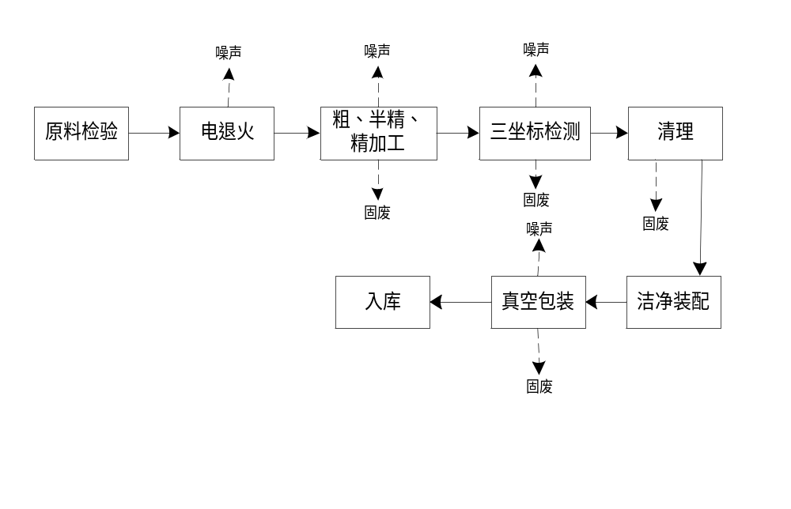图2 光刻机高精密框架生产工艺及产污环节图  生产工艺流程简述：  （1）原料检验：将外购的碳钢板材、不锈钢板及焊接毛坯进行外观、尺寸及表面质量进行检验，并使用双臂式力学实验机对原材料进行抽检。此工序产生不合格产品。  （2）电退火：退火处理采用电退火炉（尺寸3m×4m×2m）进行，加热温度为500℃左右，退火使用的原材料始终保持无油状态，不产生废气。此过程产生噪声。  （3）粗、半精、精加工：使用粗加工设备对退火后工件进行初次加工，形成外形轮廓。再利用卧式加工中心、数控龙门加工中心和攻丝机等设备对工件进行半精加工、精加工，进一步细化尺寸，确保工件的精度达到标准。此工序设备需添加切削液，切削液循环使用定期补充。此工序产生废切削液、废边角料、设备噪声。  （4）三坐标检测、清理：对加工完成的工件进行精密尺寸检测，检测合格的工件使用洁净的干布、毛刷进行表面清理，清除表面的灰尘等。检测不合格的工件进行上一步工序或废品处理。本工序产生不合格产品。  （5）净洁装配：在洁净环境下按照装配要求进行组装。  （6）真空包装、入库：将装配好的成品真空包装并入库，此工序产生废包装膜，属于一般固废，集中收集后外售。  2.2主要产污分析  项目运营期主要产污情况详见下表：  表2-6 本项目运营期主要产污情况汇总表
  污染  因素 | 产污环节 |  | 污染物 | 防治措施
  废水 | 生活污水 |  | COD、SS、BOD₅、NH₃-N、TP、TN | 经化粪池处理后排新乡县综合污水处理厂进一步处理
  噪 声 | 主要为攻丝机、程控龙门平面磨床等设备运行时产生的噪声，其噪声源值在70~75dB(A) |  |  | 设备减振、厂房隔音、距离衰减
  固废 | 一般固废 | 粗、半精、精加工 | 废边角料 | 收集后暂存于一般固废暂存间，定期外出。
  固废 | 一般固废 | 原料检验、三坐标检测 | 不合格产品 | 收集后暂存于一般固废暂存间，定期外出。
  固废 | 一般固废 | 真空包装 | 废包装膜 | 收集后暂存于一般固废暂存间，定期外出。
  固废 | 危险废物 | 生产过程 | 废切削液 | 危险废物贮存库内暂存，定期委托有相应类别危废资质单位安全处置
与项目有关的原有环境污染问题 | 本项目为新建项目，不存在与本项目有关的原有环境污染问题

三、区域环境质量现状、环境保护目标及评价标准
区域  环境  质量  现状 | 根据现有环境监测资料，建设项目所在地环境质量状况如下：  1、环境空气质量现状  根据大气功能区划分原则，建设项目所在地为二类功能区，环境空气质量应执行《环境空气质量标准》(GB3095-2026)中过渡阶段浓度限值的二级标准要求。根据新乡市生态环境局发布的《2024年新乡市环境质量公报》，区域空气质量现状数据如下表所示。  表22 区域空气质量现状评价表  由上表可知，其中PM₁₀、PM_{2.5}和O₃均不能够满足《环境空气质量标准》(GB3095-2012)及2026年新国标中过渡阶段浓度限值的二级标准要求。根据《环境影响评价技术导则 大气环境》(HJ 2.2-2018)，本项目所在区域属于不达标区。  目前，新乡县正在实施河南省生态环境保护委员会办公室关于印发《河南省2026年蓝天保卫战实施方案》（豫环委办[2026]1号）相关要求及新乡市生态环境保护委员会办公室关于印发《新乡市2026年蓝天保卫战实施方案》（新环委办[2026]18号）相关要求，将不断改善区域大气环境质量。本项目运行过程中不产生废气，因此，项目的投产运行对区域大气环境质量产生影响可以接受。  2、水环境质量现状  本项目生活污水经化粪池处理后排入新乡县综合污水处理厂处理后的尾水排入东孟姜女河。根据《新乡市生态环境局关于印发2025年地表水环境质量目标的函》，东孟姜女河2025年地表水环境质量目标为Ⅲ类。本项目引用新乡市环境监测站对东孟姜女高新区入口断面2025年年均监测数据，东孟姜女河高新区入口断面监测结果见下表。  表3-2 东孟姜女河高新区入口断面监测数据（2025年年均数据） 单位：mg/L  由上表可知，2025年1-12月东孟姜女河高新区入口断面监测数据COD存在超标现象。目前新乡市正在推进实施《河南省2026年碧水保卫战实施方案》（豫环委办〔2026〕4号）、《新乡市2026年碧水保卫战实施方案》（新环委办〔2026〕17号），将继续改善新乡市水环境质量。  3、声环境质量现状  项目厂界外周边50米范围内无声环境保护目标。  4、地下水、土壤环境质量现状  根据《建设项目环境影响报告表编制技术指南（污染影响类）（试行）》，原则上不开展地下水和土壤环境质量现状调查，且本项目不存在地下水、土壤污染途径，因此不进行地下水、土壤质量现状调查。  5、生态环境现状  根据《建设项目环境影响报告表编制技术指南（污染影响类）（试行）》，产业园区外建设项目新增用地且用地范围内含有生态环境保护目标时，应进行生态现状调查。本项目位于新乡市新乡县翟坡镇东大阳堤村村西中央大道东侧，项目周围500m范围内无重点保护的野生动植物、风景名胜区、自然保护区及文化遗产等特殊保护目标。
  污染物 | 年评价指标 | 现状浓度/（μg/m³） | （GB3095-2012）及修改单 |  |  | （GB3095-2026）（过渡阶段）
  污染物 | 年评价指标 | 现状浓度/（μg/m³） | 标准值/（μg/m³） | 占标率/% | 达标情况 | 标准值/（μg/m³） | 占标率/% | 达标情况
  PM₁₀ | 年平均质量浓度 | 82 | 70 | 117 | 超标 | 60 | 136.7 | 超标
  PM_{2.5} | 年平均质量浓度 | 49 | 35 | 140 | 超标 | 30 | 163.3 | 超标
  SO₂ | 年平均质量浓度 | 8 | 60 | 13 | 达标 | 60 | 13 | 达标
  NO₂ | 年平均质量浓度 | 27 | 40 | 67.5 | 达标 | 40 | 67.5 | 达标
  CO | 第95百分位浓度 | 1.3mg/m³ | 4mg/m³ | 32.5 | 达标 | 4mg/m³ | 32.5 | 达标
  O₃ | 第90百分位浓度 | 183 | 160 | 114 | 超标 | 160 | 114 | 超标
  监测因子 | COD | NH₃-N | TP
  监测数据 | 26.9 | 0.67 | 0.115
  断面标准 | 20 | 1.0 | 0.2
  达标情况 | 不达标 | 达标 | 达标
环境  保护  目标 | 1、大气环境  根据调查，项目厂界外500米范围内大气环境保护目标见下表3-3。  表3-3 本项目周围环境大气环境保护目标一览表  2、声环境  根据调查，项目厂界外50米范围内无声环境保护目标。  3、地下水环境  本项目厂界外500米范围内无地下水集中式饮用水水源和热水、矿泉水、温泉等特殊地下水资源。  4、生态环境  本项目厂区范围内无生态环境保护目标。
  保护类别 | 环境保护目标 | 保护内容 | 方位 | 距离（m） | 保护级别
  大气环境 | 朝阳社区 | 居民 | 东 | 114 | 《环境空气质量标准》（GB3096-2026）二级
  大气环境 | 兴宁村 | 居民 | 东南 | 498 | 《环境空气质量标准》（GB3096-2026）二级
  大气环境 | 中大阳堤村 | 居民 | 西 | 378 | 《环境空气质量标准》（GB3096-2026）二级
污染  物排  放控  制标  准 | 1、噪声  本项目运营期厂界噪声执行《工业企业厂界环境噪声排放标准》（GB12348-2008）2类标准，具体值见下表。  表3-4 厂界环境噪声排放标准 单位：dB（A）  2、固废  一般固废执行《一般工业固体废物贮存和填埋污染控制标准》（GB 18599-2020）中的防渗漏、防雨淋、防扬尘等环境保护要求标准要求；危险废物执行《危险废物贮存污染控制标准》（GB 18597-2023）标准要求。
  类别 | 昼间
  2类 | 60
总量  控制  指标 | 根据《新乡市生态环境局关于转发<河南省生态环境厅关于印发建设项目主要污染物排放总量指标管理工作内部规程的通知>的通知》，建设项目环境影响评价文件中应明确建设项目主要污染物排放总量及替代方案。另外根据部办《“十五五”污染减排工作方案编制技术指南》（环办综合函【2025】184号）要求，列入“十五五”减排的主要水污染物由化学需氧量、氨氮调整为化学需氧量、总磷，相应“十五五”新建项目涉水总量指标替代同步调整为化学需氧量、总磷。  项目建成后新增COD0.01t/a、总磷0.0001t/a，废水经新乡县综合污水处理厂处理后，最终排入东孟姜女河，2025年东孟姜女河断面水质未达标，需要双倍替代，所需的替代量为COD0.02t/a、总磷0.0002t/a，COD、总磷替代总量从新乡市东鹏玻璃器皿有限公司倒闭后形成的减排量COD0.3226t/a，总磷 0.003226t/a中扣除。

四、主要环境影响和保护措施
施工  期环  境保  护措  施 | 本项目施工期影响主要来自施工过程中设备安装和新建车间、办公楼产生的废气、废水、噪声和固体废弃物。  1、扬尘  本项目施工期大气污染源为施工扬尘和机动车尾气。施工期间燃油机械设备较多，装载机、推土机等以柴油为燃料的施工机械在施工过程中，会产生一定量废气，废气主要污染物为THC、CO、NO_{x}等。施工机械燃料以轻质柴油为主，燃烧废气中THC、CO、NO_{x}排放量较少，且项目施工场地大、施工周期短，产生的污染物间歇排放，经自然扩散后浓度很小，对周围环境影响较小。  为进一步减少对周围环境的影响，建议建设单位采取以下措施：  a、加强施工扬尘控制。建立施工工地动态管理清单，全面开展标准化施工，按照“谁施工、谁负责，谁主管、谁监督”原则，严格执行开复工验收、“三员”管理等制度。贯彻落实《城市房屋建筑和市政基础设施工程及道路扬尘污染防治标准》（河南省住房和城乡建设厅公告〔2020〕7号）及《新乡市生态环境保护委员会办公室关于印发新乡市2026年净土保卫战实施方案的通知》（新环委办[2026]20号）要求，施工现场必须做到周边全部围挡、土方和散碎物料全部覆盖、出场车辆全部冲洗干净、主要场区及道路全部硬化、渣土车辆全部密闭运输、拆除工程全部湿法作业。施工现场做到“两个禁止”，禁止现场搅拌混凝土、禁止现场配置砂浆。施工现场混凝土搅拌场所应采取封闭、降尘措施。在规定区域内的施工现场应使用预拌制混凝土及预拌砂浆。采用现场搅拌混凝土或砂浆的场所应采取封闭、降尘、降噪措施。水泥和其他易飞扬的细颗粒建筑材料应密闭存放或采取覆盖等措施。  b、施工场地洒水与否对扬尘的影响较大，根据资料显示，施工场地洒水后，扬尘量将减低28%～75%，可大大减少其对周围环境的影响。因此，建议在施工场地安排员工定期对施工场地洒水以减少扬尘量，洒水次数根据天气状况而定，一般每天洒水1～2次，若遇大风天气或干燥天气可适当增加洒水次数。  c、在施工场地周围设置硬质材料连续围挡，必须达到施工工地100%围挡；  d、施工现场的道路及作业场地应当采用混凝土硬化地面，施工现场地面100%硬化，保证平整坚实，无浮土、无积水；  e、建筑垃圾、工程土渣应及时清运，不能及时完成清运的，应当在施工工地内设置临时堆放场，物料堆放要100%覆盖，堆放高度不得高于围挡；  f、做好对易起尘物料加盖篷布、控制车速、合理分流车辆、减少卸料落差、施工场地要勤洒水、建筑工地建筑施工外脚手架一律采用密目防尘网维护(不低于2000目/100cm²)或防尘布、运输车辆行驶路线尽量避开环境保护目标等内容；  g、建筑垃圾、工程弃方应及时清运，不能及时完成清运的，在施工工地内设置临时堆放场，临时堆放场应当采取围挡、遮盖、洒水、喷洒覆盖剂或其他防尘措施；  h、及时清扫运输通道，以减少汽车行驶扬尘，垃圾、渣土要及时清运；  i、在工地出口处设置冲洗设施，出入车辆100%冲洗，车辆驶出工地时对车轮进行冲刷，保持出场车辆清洁；  j、运输车辆加盖篷布，渣土车辆100%密闭运输，进入施工场地应低速或限速行驶，以减少产尘量，并且车辆行驶应按规定路线进行；  2、噪声  工程施工噪声主要为施工机械产生的噪声以及施工运输车辆的交通噪声，噪声源强在80～90dB(A)之间。由于项目施工期持续时间较短，且只在白天施工，因此对周围环境影响较小。  本项目厂界最近的敏感点为东侧114m处的朝阳社区。施工过程中所用到的高噪声设备持续时间较短，施工期的噪声对周围环境的影响只是暂时的，会随施工期的结束而结束。为确保施工场界噪声满足《建筑施工场界环境噪声排放标准》（GB12523-2011）标准要求，要求施工单位禁止夜间施工，如因工艺需要连续施工，必须取得当地环保部门同意，并公告附近居民，并根据施工需要，适当增加场界处隔声围挡；昼间施工应控制施工范围，施工机械距离厂界应控制在10m范围外，如因工艺要求无法满足该距离要求，则应设置临时声屏障。评价建议在施工期采取以下具体措施：  ①严格执行《建筑施工场界环境噪声排放标准》（GB12523-2011），尽量选用新型的低噪声施工机械设备，改进高噪声的施工方法，采用噪声比较小的振动打桩法和钻孔灌桩法等。  ②尽可能以液压工具代替气压工具，降低噪声。  ③加强机械设备、运输车辆的保养维修，使其处于良好的工作状态。  ④不设水泥搅拌机，使用商品混凝土及预制件。  ⑤尽量避免在同一时间集中使用大量的动力机械设备。建议将高噪声设备设于项目中部。  ⑥减缓人为噪声污染。钢制模板在使用、拆卸、装卸等过程中，应尽可能地轻拿轻放，以免模板相互碰撞产生噪声。  ⑦合理安排施工时间：禁止夜间（22:00-6:00）施工；如果要在夜间施工，必须符合《中华人民共和国环境噪声防治法》第四章第三十条的要求，“必须有县级以上人民政府或者其他有关主管部门的证明”。建议中午（12:00-14:30）停止施工。  在采取上述措施后，厂界噪声能够达到《建筑施工场界环境噪声排放标准》（GB12523-2011）要求，将施工期噪声影响降到最低。  3、废水  施工期废水来源主要是建筑施工废水和施工人员生活污水。拟采取的污染防治措施有：  （1）对于施工人员生活污水，经临时化粪池处理后排入污水管网进入新乡县综合污水处理厂。  （2）建筑施工废水SS浓度较高，评价建议在施工区设置临时沉淀池，并在场地四周设置一条环状截水沟，把冲洗废水引入沉淀池中收集，经沉淀后的废水循环使用或用于施工场地洒水抑尘，不外排。  4、固废  建筑垃圾：施工产生的废砖渣等固体废物采用铺路或垫地等填埋措施后可得到妥善处置，不会污染环境。施工建筑垃圾主要有开挖土地产生的土方、建材损耗产生的垃圾、装修产生的建筑垃圾。为减轻施工过程中建筑垃圾对周围环境的影响，施工方应将建筑垃圾收集后堆放于指定地点，能进行回收利用的尽量回收利用，并及时运至专门的建筑垃圾堆放场。  以上污染因素均伴随施工而产生，且呈间歇式排放。施工单位应加强施工管理可以避免或减缓其对周围环境和人群所产生的不利影响。建设项目完成后，上述环境影响将随之消失。
运营  期环  境影  响和  保护  措施 | - 废水  1.1废水源强分析  本项目无生产废水产生，外排废水仅为生活污水。本项目员工40人，年工作260天，不在厂内食宿，生活用水量按30L/人·d计，则生活用水量为1.2m³/d（312m³/a），排放系数以0.8计，则生活污水排放量为0.96m³/d（249.6m³/a）。类比确定生活污水水质为：COD 350mg/L、BOD₅ 280mg/L、SS 250mg/L、NH₃-N 25mg/L、TP 2mg/L、TN 30mg/L，经化粪池处理后的水质：COD 250mg/L、BOD₅ 110mg/L、SS 150mg/L、NH₃-N 25mg/L、TP 2mg/L、TN 30mg/L。  2.2排水可行性分析  新乡县综合污水处理厂位于河南省新乡市新乡县朗公庙镇片区（新乡县胜利路以东、青龙路以北、文化路以西、东孟姜女河以南），设计处理规模为15万m³/d。本项目位于新乡市新乡县翟坡镇东大阳堤村村西中央大道东侧，属于新乡县综合污水处理厂的收水范围。新乡县综合污水处理厂采用“格栅+水解酸化+两级AO+沉淀+过滤+臭氧接触+活性炭过滤”处理工艺，设计收水水质为：COD 400mg/L、BOD₅ 120mg/L、SS 180mg/L、NH₃-N 59mg/L、TP 4mg/L、TN 70mg/L，出水水质为：COD 40mg/L、BOD₅ 10mg/L、SS 10mg/L、NH₃-N 2mg/L、TP 0.4mg/L、TN 15mg/L。COD、BOD₅、NH₃-N、TP指标执行《地表水环境质量标准》（GB3838-2002）Ⅴ类标准，SS、TN指标执行《城镇污水处理厂污染物排放标准》（GB18918-2002）一级A标准。  经查阅新乡县综合污水处理厂2026年第二季度在线数据可知，该污水处理厂平均实际收水量为14.157万m³/d。本项目新增废水排放量为0.96m³/d，仅占剩余处理能力的0.011%，能够满足本项目处理的需要，不会对污水处理厂产生冲击；本项目废水经园区化粪池处理后总排口水质为COD 250mg/L、BOD₅ 110mg/L、SS 150mg/L、NH₃-N 25mg/L、TP 3mg/L、TN 30mg/L，能够满足新乡县综合污水处理厂收水标准COD 400mg/L、BOD₅ 120mg/L、SS 180mg/L、NH₃-N 59mg/L、TP 4mg/L、TN 70mg/L的标准要求，因此外排废水经管网排入新乡县综合污水处理厂进一步处理是可行的。  2.4污染物排放信息  ①废水类别、污染物及污染治理设施信息表  表4-1 废水类别、污染物及污染治理设施信息表  ②废水间接排放口基本情况  表4-2 废水间接排放口基本情况表  ③废水污染物排放执行标准表  表4-3 废水污染物排放执行标准表  ④总量控制指标  新乡县综合污水处理厂出水浓度COD、NH₃-N、TP指标执行《地表水环境质量标准》（GB3838-2002）Ⅴ类标准，SS、TN指标执行《城镇污水处理厂污染物排放标准》（GB18918-2002）一级A标准。本项目废水经新乡县综合污水处理厂处理后废水污染物排放总量COD 0.01t/a、NH₃-N 0.0005t/a、TP 0.0001t/a、TN 0.0037t/a。根据《建设项目主要污染物排放总量指标审核及管理暂行办法》规定，建设项目废水排入城镇生活污水处理厂的，不纳入主要污染物排放总量指标管理范畴。  2、噪声  项目高噪声源主要为攻丝机、智能充磁机、双臂式力学实验机等设备，经类比《环境噪声与振动控制工程技术导则》（HJ2034-2013）附录A常见噪声源及其声功率级，本项目主要生产设备声功率级在70～75dB（A）之间，其噪声源强采取设备减振、隔声、距离衰减等降噪措施。根据《环境影响评价技术导则声环境》（HJ2.4-2021），工业声源应按照室内声源计算。  声源位于室内，室内声源可采用等效室外声源声功率级法进行计算。设靠近开口处（或窗户）室内、室外某倍频带的声压级或A声级分别为Lp1和Lp2。  计算某一室内声源靠近围护结构处产生的倍频带声压级或A声级公式如下：  $$L_{p1}=L_{w}+10lg(\frac{Q}{{4πr}^{2}}+\frac{4}{R})$$  式中：Lp1——靠近开口处（或窗户）室内某倍频带的声压级或A声级，dB；  Lw1—点声源声功率级（A计权或倍频带），dB；  Q—指向性因数；通常对无指向性声源，当声源放在房间中心时，Q=1；当放在一面墙的中心时，Q=2；当放在两面墙夹角处时，Q=4；当放在三面墙夹角处时，Q=8；本项目Q值取2。  R——房间常数；R=Sα/（1-α），S为房间内表面面积，m²；α为平均吸声系数，取平均吸声系数0.4；生产车间内表面面积5333m²，则R=3555。  r——声源到靠近围护结构某点处的距离，m  然后按下式计算出所有室内声源在围护结构处产生的i倍频带叠加声压级：  $$L_{p1i}(T)=10lg\sum_{j=1}^{N}{{10}^{{0.1L}_{p1ij}}}$$  式中：Lp1i（T）——靠近围护结构处室内N个声源i倍频带的叠加声压级，dB；  Lp1ij——室内j声源i倍频带的声压级，dB；  N——室内声源总数。  在室内近似为扩散声场时，按下式计算出靠近室外围护结构处的声压级：  Lp2i（T）=Lp1i（T）-（TLi+6）  式中：Lp2i（T）——靠近围护结构处室外N个声源i倍频带的叠加声压级，dB；  Lp1i（T）——靠近围护结构处室内N个声源i倍频带的叠加声压级，dB；  TLi——围护结构i倍频带的隔声量，dB；  然后按下式将室外声源的声压级和透过面积换算成等效的室外声源，计算出中心位置位于透声面积（S）处的等效声源的倍频带声功率级：  Lw2=Lp2（T）+10lgS  式中：Lw2——中心位置位于透声面积（S）处的等效声源的倍频带声功率级，dB；  Lp2（T）——靠近围护结构处室外声源的声压级，dB；  S——透声面积，m²。（车间S=80m²。）  如果声源处于半自由声场，则预测点处声压级计算公式如下：  Lp（r）=Lw-20lgr-8  式中：Lp（r）——预测点处声压级，dB；  Lw——由点声源产生的倍频带声功率级，dB；  r——预测点距声源的距离，m。  表4-4 本项目室内噪声源强调查清单  注：原点取建筑物中心位置；若项目同类型设备呈均匀分布，等效为一个噪声源进行预测。  根据本项目主要高噪声设备的分布状况和房间外源强，根据导则中噪声预测模型，计算出各声源对厂界的噪声贡献值。  点声源的几何发散衰减的基本公式如下：  Lp（r）=Lw-20lgr-8  式中：Lp（r）——预测点处声压级，dB；  Lw—由点声源产生的倍频带声功率级，dB；  r——预测点距声源的距离，m；  r0——参考位置距声源的距离，m。  本项目声源在预测点产生的贡献值（Leqg）计算公式：  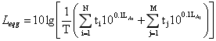  式中：Leqg——建设项目声源在预测的产生的噪声贡献值，dB；  T——用于计算等效声级的时间，s；  N——室外声源个数；  ti——在T时间内i声源内工作时间，s；  M——等效室外声源个数；  ti——在T时间内j声源内工作时间，s；  根据本项目噪声源的分布，对项目四周厂界噪声贡献值进行计算，本次评价厂界噪声的预测结果见下表。  表4-5 各厂界噪声预测值 单位：dB(A)  由上表可知，经过车间密闭、距离衰减等措施后，项目厂区四周噪声值均满足《工业企业厂界环境噪声排放标准》（GB12348-2008）2类标准昼间60dB（A）的要求。  根据《排污单位自行监测技术指南 总则》（HJ819-2017）、《排污许可证申请与核发技术规范 工业噪声》（HJ 1301-2023），本项目噪声监测要求见下表。  表4-6 本项目噪声监测要求  三、固废  本项目运营期固体废物包括一般固废和危险废物。一般固废主要为不合格产品、废边角料、废包装膜；危险废物为废切削液。  1、一般固体废物：  （1）不合格产品  本项目原料检验、三坐标检测工序会产生不合格产品，不合格产品的产生量为原料用量的1%，本项目碳钢板、不锈钢板、焊接毛坯年用量合计910t/a，项目产生不合格产品约9.1t/a，属于一般固废，集中收集后外售。  （2）废边角料  项目在粗、半精、精加工工序切割过程中会产生废边角料，产生量为约占原料用量的1‰，约为0.91t/a。废边角料经收集后定期外售。  （3）废包装膜  本项目在真空包装会产生废包装膜，包装膜年使用量为0.1t/a，则废包装膜的产生量为0.003t/a，经收集后暂存于一般固废暂存建，定期外售。  本项目新建一般固废暂存间一处（建筑面积10m²），可满足厂区一般存放需求。项目一般固废场所建设应满足《一般工业固体废物贮存和填埋污染控制标准》（GB 18599-2020）中防渗漏、防雨淋、防扬尘等环境保护要求。本项目一般固废处置应满足《中华人民共和国固体废物污染环境防治法（2020修订）》第三十七条“产生工业固体废物的单位委托他人运输、利用、处置工业固体废物的，应当对受托方的主体资格和技术能力进行核实，依法签订书面合同，在合同中约定污染防治要求”。  2、危险废物：  （1）废切削液  本项目攻丝机、卧式加工中心等设备机加工过程中会使用切削液，切削液循环使用，定期更换，废切削液产生量约为0.05t/a。根据《国家危险废物名录》（2025年），废切削液属于危废编号HW09“油/水、烃/水混合物或者乳化液”，代码为“900-006-09”：“使用切削油或者切削液进行机械加工过程中产生的油/水、烃/水混合物或者乳化液”，集中收集后暂存于危险废物暂存间，定期委托有资质的危废单位处置。  本项目新建危废暂存间一处（建筑面积5m²），可满足危废存放需求。危废间进行地面硬化、防渗等措施，内置危废暂存桶，用于危废暂存，并委托有危险废物处理资质的单位处理。  表4-7 固废产排情况及处理措施一览表  建设单位按要求在厂区内新建一般工业固废暂存间1座，面积不小于10m²；一般固废暂存间须满足《一般工业固体废物贮存和填埋污染控制标准》（GB18599-2020）要求。  表4-8 建设项目危险废物贮存场所（设施）基本情况表  危废暂存间内危险废物装入暂存桶内，并分区、分层整齐堆放，粘贴危废标签。建立严格管理制度，定期对危废贮存容器及危废储存间进行检查，若发现容器破裂或地面出现裂痕应及时采取措施，避免危废泄漏或下渗，污染区域水环境；设置安全照明设施，设置干粉灭火器，并建立严格管理制度，定期检查。危险废物的转运严格按照有关规定，实行联单制度。  危险废物暂存间及危险废物管理应严格按照《危险废物贮存污染控制标准》（GB18597-2023）和《河南省环境保护厅关于印发河南省危险废物规范化管理工作指南（试行）的通知》（豫环文[2012]18号）要求设置，具体贮存、运输及管理措施如下：  ①产生危险废物的车间，必须向公司质量安全环保部门申报危险废物的种类、产生量、流向、贮存、处置等有关资料，制定危险废物管理计划，并报公司质量安全环保部门审批。管理计划应当包括减少危险废物产生量和危害性的措施，以及危险废物贮存、利用、处置措施。公司质量安全环保部门负责编制公司危险废物管理计划，危险废物管理计划每年编制一次。  ②危险废物的容器和包装物以及收集、贮存、运输、处置危险废物的设施、场所，必须设置危险废物识别标志，危废临时储存室地面与墙面需涂刷防渗漆，墙面涂刷高度不低于0.5m，表层无裂痕，保证渗透系数≤10⁻¹⁰cm/s；存放区四周设有围挡，以免危废容器破裂，导致危险废物泄漏蔓延污染土壤和地下水。  ③收集、贮存危险废物，必须按照危险废物特性分类进行。禁止混合收集、贮存、运输、处置性质不相容而未经安全性处置的危险废物。  ④禁止将危险废物混入一般固体废物中贮存。  ⑤贮存危险废物必须采取符合国家环境保护标准的防护措施，并不得超过一年；确需延长期限的，必须提前一个月报公司质量安全环保部批准。  ⑥收集、贮存、运输、处置危险废物的场所、设施、设备和容器、包装物及其他物品转作他用时，必须经过消除污染的处理，方可使用。  ⑦发生或者有证据证明可能发生危险废物严重污染环境、威胁居民生命财产安全时，公司质量安全环保部根据需要可责令停止导致或者可能导致环境污染事故的作业，采取防止或者减轻危害的有效措施。  ⑧转移危险废物的，必须按照国家有关规定填写危险废物转移联单。  ⑨公司环保部负责办理危险废物转移和接收地环境保护行政审批手续。  （3）生活垃圾  本项目劳动定员40人，生活垃圾产生量按每人0.5kg/d计算，年工作时间为260天，则生活垃圾产生量为20kg/d（5.2t/a）。生活垃圾收集后暂存于垃圾箱内，由环卫部门定期清运。  评价认为，建设项目固体废物全部妥善处置，能够避免固体废物排放对环境的二次污染，不会对当地的景观环境和生态环境产生不利影响。  四、地下水、土壤  本项目正常运营过程中不会对所在区域地下水、土壤产生影响，潜在影响主要来自危险废物暂存区等防渗层的破损等导致废水进入地表，进而对地下水水质产生影响。建设单位需加强各生产单元及设备和危险废物暂存间等场所的日常管理，严格防渗防漏，避免对地下水环境产生不利的影响。及时发现地面渗漏状况，避免给土壤和地下水造成污染。本项目利用的危险废物暂存间按照《危险废物贮存污染控制标准》（GB18597-2023）中的相关要求进行了建设，采取的防渗方式为基层10公分混凝土垫层，上面铺设2mm高密度聚乙烯土工膜后浇筑5公分混凝土，渗透系数≤10-10cm/s。因此危废暂存过程中，危险废物采用密闭桶储存，放置托盘中，不会对区域地下水产生显著影响，无需开展地下水、土壤环境质量现状调查。  防渗工程污染防治区根据工程物料或者污染物泄漏的途径和生产功能单元所处的位置，可划分为非污染防治区、一般污染防治区和重点污染防治区：  ①重点防渗区  指可能污染地下水环境的污染物泄漏后不容易被及时发现和处理的区域或部位。本项目重点防渗区主要包括危废暂存间、化粪池等。危废暂存间四周设置导流槽，将泄漏物质导流入应急池，导流槽和应急池相应做好防渗处理。危险废物采用桶装，桶下设置托盘。危废暂存间采用砖混结构，采取的防渗方式为基层10公分混凝土垫层，上面铺设2mm高密度聚乙烯土工膜后浇筑5公分混凝土，渗透系数≤10-10cm/s，符合等效黏土防渗层 Mb≥6.0m，K≤1×10-7cm/s的要求，并张贴醒目的标识，并张贴醒目的标识。  ②一般防渗区  一般防渗区为生产车间、一般固废间。地面为厚度不小于200mm的P6抗渗混凝土硬化地面，其防渗技术要求可满足等效黏土防渗层Mb≥1.5m，K≤1×10-7cm/s 的要求，一般固废暂存间，底部厚度大于0.8mm的高密度聚乙烯膜进行防渗处理，等效黏土Mb≥1.5m，K≤1.0×10-7cm/s。  ③简单防渗区  厂内办公区属于简单防渗区，地面进行水泥硬化。  ④其他防治措施  加强对人员的培训，制定相应的管理制度，定期对可能造成地下水污染的设施进行检查；同时加强设备维护、检修，防止因设备故障渗漏引起地下水的污染。  在确保上述各项防渗漏措施得以落实，并加强维护和厂区环境管理的前提下，本项目运营后不会对区域地下水和土壤环境产生明显影响。  五、生态环境  本项目为新建项目，用地范围内无生态环境保护目标，项目建设不会对周边生态环境产生较大影响。  六、环境风险  本项目不涉及有毒有害和易燃易爆危险物质和风险源，故本次不进行评价。  七、电磁辐射  本项目不存在电磁辐射源，故本次不进行评价。  八、环保治理措施及投资金额  本项目总投资为7000万元，环保投资为15万元，环保投资占总投资的0.21%。环保投资详见下表：  表4-9 项目环保投资概算一览表
  序号 | 废水类别 | 污染物种类 | 排放去向 | 排放规律 | 污染治理措施 |  |  | 排放口编号 | 排放口设置是否符合要求 | 排放口类型
   |  |  |  |  | 污染治理措施编号 | 污染治理措施名称 | 污染治理措施工艺 | 排放口编号 | 排放口设置是否符合要求 | 排放口类型
  1 | 生活污水 | COD、BOD₅、NH₃-N、SS、TP、TN | 城市污水处理厂 | 间断排放，排放期间流量不稳定且无规律，但不属于冲击型排放 | TW001 | 生活污水处理系统 | 化粪池 | DW001 | 是  否 | 企业总排  雨水排放  清净下水排放  温排水排放  车间或车间处理设施排放口排放
  序号 | 排放口编号 | 排放口地理坐标 |  | 废水排放量/（m³/a） | 排放去向 | 排放规律 | 间歇排放时段 | 受纳污水处理厂信息
  序号 | 排放口编号 | 经度 | 纬度 |  |  |  |  | 名称 | 污染物种类 | 国家或地方污染物排放标准浓度限值/（mg/L）
  1 | DW001 | 113.473642 | 35.125943 | 249.6 | 城镇污水处理厂 | 间断排放 | 08:00~  18:00 | 新乡县综合污水处理厂 | COD | 40
   |  |  |  |  |  |  |  |  | SS | 10
   |  |  |  |  |  |  |  |  | NH₃-N | 2
   |  |  |  |  |  |  |  |  | TP | 0.4
   |  |  |  |  |  |  |  |  | TN | 15
   |  |  |  |  |  |  |  |  | BOD₅ | 10
  序号 | 排放口编号 | 污染物种类 | 国家或地方污染物排放标准及其他按规定商定的排放协议
  序号 | 排放口编号 | 污染物种类 | 名称 | 浓度限值/(mg/L) | 名称 | 浓度限值/(mg/L)
  1 | DW001 | COD | 《污水综合排放标准》（GB8978-1996）表4三级排放标准 | 500 | 新乡县综合污水处理厂收水标准 | 400
  2 | DW001 | BOD₅ | 《污水综合排放标准》（GB8978-1996）表4三级排放标准 | 300 | 新乡县综合污水处理厂收水标准 | 120
  3 | DW001 | SS | 《污水综合排放标准》（GB8978-1996）表4三级排放标准 | 400 | 新乡县综合污水处理厂收水标准 | 180
  4 | DW001 | NH₃-N | 《污水综合排放标准》（GB8978-1996）表4三级排放标准 | / | 新乡县综合污水处理厂收水标准 | 59
  5 | DW001 | TP | 《污水综合排放标准》（GB8978-1996）表4三级排放标准 | / | 新乡县综合污水处理厂收水标准 | 4
  6 | DW001 | TN | 《污水综合排放标准》（GB8978-1996）表4三级排放标准 | / | 新乡县综合污水处理厂收水标准 | 70
  序号 | 声源名称 | （声功率级/距声源距离）/[dB(A)/m] | 设备数量（台） | 设备叠加声功率级/dB（A） | 声源控制措施 | 空间相对位置/m |  |  | 距室内边界距离/m | 室内边界声级/dB（A） | 室内边界叠加声级/dB（A） | 运行时段 | 建筑物插入损失/dB（A） | 透声面积/m² | 建筑物外噪声
   |  |  |  |  |  | X | Y | Z |  |  |  |  |  |  | 声功率级/dB | 建筑物外距离/m
  1 | 智能充磁机 | 70 | 2 | 73 | 设备减振、厂房隔声、距离衰减 | -3 | 20 | 1 | 3 | 62.7 | 79.4 | 8:00-  18:00 | 25 | 80 | 67.4 | 1
  2 | 双臂式力学实验机 | 75 | 2 | 78 | 设备减振、厂房隔声、距离衰减 | 5 | 40 | 1 | 1 | 71.7
  3 | 数控龙门加工中心 | 70 | 10 | 80 | 设备减振、厂房隔声、距离衰减 | -3 | 40 | 1 | 3 | 69.7
  4 | 攻丝机 | 70 | 1 | 70 | 设备减振、厂房隔声、距离衰减 | -2 | 20 | 1 | 4 | 59.3
  5 | 真空包装机 | 70 | 1 | 70 | 设备减振、厂房隔声、距离衰减 | 5 | 0 | 1 | 1 | 63.7
  6 | 卧式加工中心 | 75 | 1 | 75 | 设备减振、厂房隔声、距离衰减 | -2 | -35 | 1 | 4 | 64.3
  7 | 起重机 | 75 | 6 | 82.8 | 设备减振、厂房隔声、距离衰减 | -3 | -10 | 1 | 3 | 72.5
  8 | 立式加工中心 | 70 | 6 | 77.8 | 设备减振、厂房隔声、距离衰减 | -4 | 20 | 1 | 2 | 68.4
  9 | 五轴加工中心 | 75 | 6 | 82.8 | 设备减振、厂房隔声、距离衰减 | -4 | 30 | 1 | 2 | 73.4
  10 | 程控龙门平面磨床 | 75 | 2 | 78 | 设备减振、厂房隔声、距离衰减 | -3 | 30 | 1 | 3 | 67.7
  11 | 电退火炉 | 70 | 1 | 70 | 设备减振、厂房隔声、距离衰减 | 5 | 5 | 1 | 1 | 63.7
  预测点位 | 处理后源强 |  | 与噪声源距离 | 贡献值 | 标准 | 达标  情况
  东厂界 | 生产车间 | 67.4 | 1m | 59.4 | 昼间60dB（A） | 达标
  南厂界 | 生产车间 | 67.4 | 1m | 59.4 | 昼间60dB（A） | 达标
  西厂界 | 生产车间 | 67.4 | 1m | 59.4 | 昼间60dB（A） | 达标
  北厂界 | 生产车间 | 67.4 | 1m | 59.4 | 昼间60dB（A） | 达标
  污染物 | 监测点位 | 监测因子 | 监测频率
  噪声 | 厂界四周外1米 | 等效连续A声级 | 每季度一次
  序号 | 产生环节 | 固废名称 | 产生量t/a | 属性 | 处理措施
  1 | 原料检验、三坐标检测 | 不合格产品 | 9.1 | 一般工业固体废物 | 收集后暂存于一般固废暂存间，定期外售。
  2 | 粗、半精、精加工 | 废边角料 | 0.91 | 一般工业固体废物 | 收集后暂存于一般固废暂存间，定期外售。
  3 | 真空包装 | 废包装膜 | 0.003 | 一般工业固体废物 | 收集后暂存于一般固废暂存间，定期外售。
  4 | 生产过程 | 废切削液 | 0.05 | 危险废物 | 暂存于危险废物暂存间，定期有资质单位处理
  序号 | 贮存场所(设施)名称 | 危险废物  名称 | 危险废物类别 | 危险废物代码 | 占地面积 | 贮存  方式 | 贮存能力 | 贮存周期
  1 | 危废暂存间 | 废切削液 | HW09 | 900-006-09 | 5m² | 桶装 | 5t | 1年
  序号 | 污染源 | 污染防治措施 | 污染防治措施 | 验收标准 | 投资估算（万元）
  1 | 废水治理 | COD、SS、NH₃-N、TN、TP、BOD₅ | 生活污水经化粪池处理后由污水管网排至新乡县综合污水处理厂进一步治理。 | 新乡县综合污水处理厂收水标准、《污水排入城镇下水道水质标准》（GB/T31962-2015） | 5.0
  2 | 噪声 | 攻丝机、卧式加工中心等 | 厂房采取隔音材料、距离衰减 | 《工业企业厂界环境噪声排放标准》（GB12348-2008）2类标准（昼间60dB（A）） | 5.0
  3 | 固废 | 废边角料、不合格产品、废包装膜 | 新建1座10m²一般固废间暂存，定期出售 | 《一般工业固体废物贮存和填埋污染控制标准》（GB18599-2020） | 2.0
  3 | 固废 | 废切削液 | 新建1座5m²危险废物暂存间暂存，定期委托有资质单位处置 | 《危险废物贮存污染控制标准》（GB 18597-2023） | 3.0
  4 | 合计 |  | / | / | 15

五、环境保护措施监督检查清单
内容  要素 | 排放口(编号、名称)/污染源 | 污染物  项目 | 环境保护措施 | 执行标准
大气环境 | / | / | / | /
地表水环境 | 生活污水 | COD、SS、NH₃-N、TP、TN、COD₅ | 经化粪池处理后排入新乡县综合污水处理厂进一步处理 | 新乡县综合污水处理厂收水标准
声环境 | 攻丝机、卧式加工中心等 | 噪声 | 设备噪声、厂房密闭隔音、距离衰减 | 《工业企业厂界环境噪声排放标准》（GB12348-2008）2类标准
电磁辐射 | / | / | / | /
固体  废物 | 1、不合格产品、废边角料在一般固废间暂存，定期外售。一般固废暂存间1座，建筑面积10m²，一般固废间严格按照《一般工业固体废物贮存和填埋污染控制标准》（GB 18599-2020）中的防渗漏、防雨淋、防扬尘等环境保护要求的要求进行建设。  2、废切削液暂存于危险废物暂存间，定期交由有资质的单位处置。危险废物暂存间约为5m²，严格按照《危险废物贮存污染控制标准》（GB 18597-2023）规定，将危险废物分装于专门的容器内，存放在厂区内危险废物暂存间内，贮存期间注意防风、防晒、防雨、防渗措施，并设立危险废物标志。
土壤及地下水  污染防治措施 | 1、化粪池进行池底、池壁防渗处理；  2、一般固废暂存间按照《一般工业固体废物贮存和填埋污染控制标准》（GB 18599-2020）中防渗漏、防雨淋、防扬尘等环境保护要求建设。  3、危废暂存间按照《危险废物贮存污染控制标准》（GB18597-2023）的要求进行建设。
生态保护措施 | 加强厂区及周边绿化，生产车间及厂区地面硬化。
环境风险  防范措施 | /
电磁  辐射 | 本项目不涉及辐射源，故不对电磁辐射做评价分析。
其他环境管理要求 | 1、排污许可证管理要求  根据《固定污染源排污许可分类管理名录（2019年版）》（生态环境部 第11号）要求进行填报排污许可。因此，建设单位应当在启动生产设施或者发生实际排污之前在全国排污许可证管理信息平台进行排污许可申请。  2、竣工环境保护验收  根据《建设项目竣工环境保护验收暂行办法》的规定，建设项目竣工后，建设单位应当如实查验、监测、记载建设项目环境保护设施的建设和调试情况，编制验收监测报告表。  3、排放口规范化建设  根据《环境保护图形标志－排放口（源）》（GB15562.1-1995）、《环境保护图形标志—固体废物贮存（处置）场》（GB15562.2-1995）及其修改单标准要求，本项目应在废水排放口及固废贮存场所设置环境保护图形标志牌，严格遵循《河南省重污染天气通用行业应急减排措施制定技术指南》（2024年修订稿）等要求。

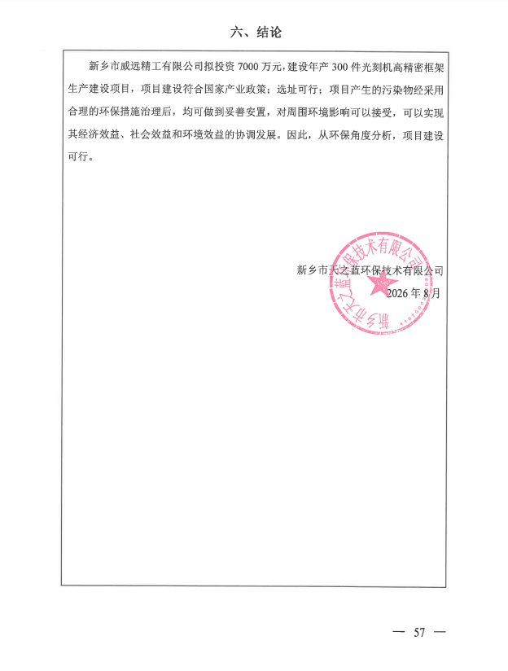

附表

建设项目污染物排放量汇总表
项目  分类 | 污染物名称 | 现有工程排放量（固体废物产生量）① | 现有工程许可排放量  ② | 在建工程排放量（固体废物产生量）③ | 本项目排放量（固体废物产生量）④ | 以新带老削减量  （新建项目不填）⑤ | 本项目建成后全厂排放量（固体废物产生量）⑥ | 变化量  ⑦
废水 | 废水 | / | / | / | 249.6t/a | / | 249.6t/a | +249.6t/a
废水 | COD | / | / | / | 0.01t/a | / | 0.01t/a | +0.01t/a
废水 | TP | / | / | / | 0.0001t/a | / | 0.0001t/a | +0.0001t/a
一般工业  固体废物 | 不合格产品 | / | / | / | 9.1t/a | / | 9.1t/a | +9.1t/a
一般工业  固体废物 | 废边角料 | / | / | / | 0.91t/a | / | 0.91t/a | +0.91t/a
一般工业  固体废物 | 废包装膜 | / | / | / | 0.003t/a | / | 0.003t/a | +0.003t/a
一般工业  固体废物 | 生活垃圾 | / | / | / | 5.2t/a | / | 5.2t/a | +5.2t/a
危险废物 | 废切削液 | / | / |  | 0.05t/a | / | 0.05t/a | +0.05t/a
注：⑥=①+③+④-⑤；⑦=⑥-①
